科技部資訊安全技術研發專案計畫

『系統測試計畫書』

System Testing Plan Document

物聯網的資安架構及其裝置管理機制

MOST 106-2221-E-239-003

**陳宇佐**

**國立聯合大學 資訊管理學系**

Department of Information management

National United University, Taiwan

2018/5/15

目錄

[版次變更紀錄 3](#_Toc514091689)

[一、 簡介 4](#_Toc514091690)

[1. 測試目的 7](#_Toc514091691)

[2. 接受準則 8](#_Toc514091692)

[二、 計畫執行紀錄 9](#_Toc514091693)

[三、 測試環境 55](#_Toc514091694)

[1. 硬體規格: 55](#_Toc514091695)

[ASUS華碩 VivoMini 迷你電腦 UN62-4035R0A 56](#_Toc514091696)

[2. 軟體規格 57](#_Toc514091697)

[3. 測試資料來源 62](#_Toc514091698)

[四、 測試時程 63](#_Toc514091699)

[1. 測試時程 63](#_Toc514091700)

[2. 測試程序 63](#_Toc514091701)

[3. 人員職責分配 63](#_Toc514091702)

[五、 測試案例 65](#_Toc514091703)

[1. 整合測試案例 68](#_Toc514091704)

[1.2 Server將用電資料存至資料庫 68](#_Toc514091705)

[2. 接受測試案例 68](#_Toc514091706)

[1.1 感測器MAX471(用電)傳送用電資料到Server 68](#_Toc514091707)

[1.2 Server將用電資料存至資料庫 68](#_Toc514091708)

[六、 測試結果與分析 69](#_Toc514091709)

[1. 整合測試案例 69](#_Toc514091710)

[1.1 感測器MAX471 (用電)傳送用電資料到Server 69](#_Toc514091711)

[1.2 Server將用電資料存至資料庫 70](#_Toc514091712)

[2. 接受測試案例 72](#_Toc514091713)

[1.1 感測器MAX471 (用電)傳送用電資料到Server 72](#_Toc514091714)

[1.2 Server將用電資料存至資料庫 74](#_Toc514091715)

版次變更紀錄

|  |  |  |  |  |  |
| --- | --- | --- | --- | --- | --- |
| 文件版次變更履歷 | | | | | |
| 版序 | 日期 | 變更依據 | 變更說明 | 修訂者 | 備註 |
| 0.1 | 106/8/10 | 新增 | 與捷而思會議後，新增智慧電網現況與資安威脅議題 | 黃莊喬 |  |
| 0.2 | 106/9/15 | 新增 | 與捷而思會議後，新增SCADA與SNMP資訊 | 黃莊喬 |  |
| 0.3 | 106/10/17 | 新增 | 與捷而思會議後，新增台灣智慧電網架構相關資訊 | 黃莊喬 |  |
| 0.4 | 106/11/08 | 新增 | 與捷而思會議後，新增台電AMI規格、綠能科學城資訊 | 黃莊喬 |  |
| 0.5 | 106/12/12 | 新增 | 與捷而思會議後，定義AMI中須保護資料、綠能科學城洽談成果分享 | 黃莊喬 |  |
| 0.6 | 107/1/8 | 新增 | 與捷而思會議後，討論以MiniPC設計之智慧電網架構及功能需求分析 | 黃莊喬 |  |
| 0.7 | 107/2/5 | 新增 | 與捷而思會議後，建立智慧電網架構初稿與需求功能初稿 | 黃莊喬 |  |
| 0.8 | 103/3/7 | 修改 | 與捷而思會議後，新增與捷而思憑證系統結合之智慧電網架構 | 黃莊喬 |  |
| 0.9 | 107/4/7 | 建立 | 智慧電網安全管理平台專案建立 | 黃莊喬 |  |
| 1.0 | 107/4/12 | 新增 | 與聯合大學能源系會議後，討論智慧電網架構中可用裝置。 | 黃莊喬 |  |
| 1.1 | 107/4/14 | 新增 | 系統元件佈置與測試 | 黃莊喬 |  |
| 1.2 | 107/4/19 | 修改 | 與捷而思會議後，修改智慧電網中之功能與需求分析 | 黃莊喬 |  |
| 1.3 | 107/4/19 | 修改 | 與捷而思會議後，修改與捷而思憑證系統結合之智慧電網架構 | 黃莊喬 |  |
| 1.4 | 107/4/25 | 新增 | 系統功能開發與測試 | 黃莊喬 |  |
| 1.5 | 107/4/26 | 新增 | 與聯合大學能源系會議後，新增感測器測量用電功能 | 黃莊喬 |  |
| 1.6 | 107/5/3 | 新增 | 與聯合大學能源系會議後，新增Server接收用電資訊功能 | 黃莊喬 |  |
| 1.7 | 107/5/9 | 新增 | 系統整合測試 | 黃莊喬 |  |
| 1.8 | 107/5/10 | 修改 | 與聯合大學能源系會議後，將電流感測裝置更改為MAX471電壓電流感測器 | 黃莊喬 |  |

1. 簡介

物聯網是現今的趨勢，藉由無所不在的物聯網裝置與傳感器，不論是在工業、醫療、電力系統領域，在管理和數據收集上都有了顯著的突破，配合物聯網裝置蒐集到的資訊，使許多應用獲得了突破，朝著更智慧化的方向進步。**基於資通訊技術的智慧運算是大勢所趨。**Bartels(2009)依過去的大型主機運算時代、個人電腦運算時代到網路運算時代，以大約每十五年的科技成長與演進週期(如圖1所示)，配合全球對智慧化應用的需求趨勢，推斷智慧運算是當今科技世代的趨勢。而事實上，自2009年迄今的這半個15年，基於智慧運算概念所引領的風潮，從與網路架構思維相關的物聯網發展，到應用面的智慧化服務創新，也確實如Bartels(2009)的預期一般，形成熱門趨勢。尤其是隨著德國工業4.0概念的提出，不僅接連帶動歐盟『工業4.0』、英國『強化英國製造供應鏈』、韓國『製造業3.0』、我國『生產力4.0』…等國家級政策的推動(經濟部技術處, 2016)，也與前瞻企業如IBM的smarter planet/smarter earth/smarter city(2016)概念有強烈的呼應。簡言之，智慧運算係結合硬體、軟體與網路技術而成整合式的資訊系統，如此的資訊系統具備即時情境感知(situational awareness)與先進的資訊分析能力，能幫助使用者作聰明的工作應用與決策。



圖一: 科技成長與演進的週期示意圖(Bartels, 2009)

情境感知技術是透過對大量人、時、地、物…等周遭元件與資料的獲取，再分析它們可能代表的事件意義，並進一步預測後續可能發生的狀況(Endsley, 2011)。一般來說，一個典型的情境感知系統包括以下功能元件：多模式的資訊擷取與萃取、資訊融合、資訊的語意分析、定位資訊的整合、資訊內容的理解以及資訊維護。情境感知技術實是促成智慧運算的最關鍵核心技術之一。2010年台北花博夢想館的「智慧型參觀紀錄手環」就算是一種情境感知的智慧運算應用。

以往各個科技世代的成長與演進多是以技術驅動(tech-driven)為主，然而，智慧運算除須仰賴新的驅動技術外，特別強調對時空資訊、歷程紀錄、人類習慣與使用者經驗的感知。感知資料的取得可以來自所有能連上網路的物件，如：智慧型家電、智慧手環、智慧型眼鏡、智慧電錶、攝影監視器、微型感測器，甚至行車電腦…等。事實上，當工業4.0的概念與應用逐漸受到重視後，與物聯網(Internet of things, IoT)建置相關的議題被大量提出來探討，而與物聯網相關的應用概念與情境構思也如雨後春筍般出現。

按當前對工業4.0的定義，工業4.0可視為通訊系統、物聯網與雲端運算的結合。以工業4.0創造的『智慧工廠』概念來說，經模組化的智慧工廠可利用通訊系統來監控生產流程，並創造一個經複製後的虛擬世界來執行分散式決策。一般來說，工業4.0仰仗兩件與物聯網有關的設計原理：

1. 互操作性(interoperability)：使機器、設備、感知器和人之間，藉由物聯網(IoT)或人聯網(PoT)完成相互連結和溝通。
2. 訊息透通性(transparency)：藉由感測器數據所構建的資訊處理模型，完成實體環境與虛擬系統間的資料透通。

而相對地，因物聯網的使用所衍生的資訊安全議題，正是以物聯網建構工業4.0應用或智慧運算應用的一大挑戰。

傳統的網際網路是以電腦資訊設備為服務對象，而物聯網是由若干個設備或『物品』所組成，具備物聯網功能概念的產品不但顛覆了大家對傳統物品的印象，也正漸漸地改變著大眾對資訊系統的使用習慣。但快速發展的物聯網，也同時隱藏著諸多的潛在風險威脅與安全漏洞！有別於以往發生在電腦與電腦之間的傳統網路攻擊，物聯網上的攻擊則會延伸到物端，而有物端攻擊電腦端或電腦端攻擊物端的新型案例。

物端攻擊電腦端的案例。2014年初，Proofpoint發現一波針對企業及個人使用者的垃圾郵件攻擊，此攻擊為每天發起3次，每次發送約總計75萬封垃圾郵件，而其中約25%的流量竟是來自10萬台家用路由器、多媒體中心裝置、智慧電視或冰箱。隨後，Akamai的Prolexic安全團隊更發現一個可用來發動DDoS(分散式阻斷服務攻擊)的攻擊程式，名為Spike；它可感染電腦以及物聯網裝置，將之形成殭屍物聯網(Thingbot)，這群Spike殭屍物聯網是由家用路由器、智慧恆溫器、智慧吹風機等設備所組成，約在1.2萬台～1.5萬台之間。為了擴大感染物聯網設備，惡意程式作者還針對採用ARM架構的物聯網裝置客製化惡意程式。Akamai指出，雖然從物聯網這類低功耗設備所發動的DDoS攻擊流量不算大(如：尖峰攻擊流量在215Gbps與150Mpps之間)，但不可諱言地，物聯網裝置已經可以淪為攻擊者手上的武器。(Information Security資安人科技網, 2015)

電腦端攻擊物端的案例。根據數位時代(2016)的報導，因手機設備的資安漏洞造成物聯網產品Gogoro被竊取的可能；台科大資管系查士朝老師的研究團隊在研究低功率藍牙與物聯網產品的資訊安全議題時，發現了Gogoro的三大資安弱點，並首次在台灣駭客年會HITCON揭露其App傳輸的風險，該研究團隊已將此風險訊息回報給Gogoro，而Gogoro也已針對此相關資安弱點做出修復更新的後續措施。在HITCON發表Gogoro資安風險的台科大資管系學生戴辰宇強調：「Gogoro車子本身的安全機制沒有問題，但手機是很不可靠的東西，比晶片鑰匙還不安全，所以需要更慎重的設計機制來保護軟體的通訊安全！」

案例分析。以上述Gogoro的物聯網資安案件為例，可見其三項設計弱點：

1. App需用的『金鑰』被存在在不安全目錄中：控制Gogoro的方式是使用手機App，手機App就像是開門用的鑰匙，存放著所有與存取Gogoro相關的資訊，包括：車牌號碼、車主個人資料和上次停車前斷線的位置…等，然而這把『金鑰』卻是存在在未經安全保護的目錄之中。也就是說，駭客甚至不需要在Gogoro旁邊，就可以透過物聯網偷走「金鑰」。駭客可施以的攻擊方式有很多種，如果Gogoro車主有亂點連結、亂下載App的行為，就有可能不小心使其手機感染惡意程式。戴辰宇舉例，「如果你[不小心下載了假的Pokémon Go](http://www.bnext.com.tw/article/view/id/40238)，很可能就會被植入木馬病毒，駭客就可能把你手機裡的「加密金鑰」偷走！」。又或是，駭客刻意跟一般使用者一起在咖啡廳使用網路，只要咖啡廳網路遭到控制，而使用者又剛好上Gogoro網站瀏覽資訊的話，駭客就可以透過對資訊的攔截取得『金鑰』，在取得金鑰之後，駭客即可利用Gogoro記錄上次停車位置的功能或透過事先已植入GPS地圖的惡意程式來找到車子，接下來在另一支手機重現金鑰能發動車子並完成竊取。
2. App到雲端的SSL連線有設計上的問題：依原始設計，Gogoro是將金鑰放在雲端伺服器上，使用者完成登錄之後能自雲端伺服器下載金鑰到手機端App，而當App到雲端的SSL連線驗證發生問題，就代表有惡意連線居中攔截金鑰資訊的可能。
3. 即使重新配對也不會換新金鑰：依Gogoro目前的設計，手機和車子的首次配對會產生一組永久的金鑰；換言之，即便有手機遺失或購入Gogoro二手車的情況，後續配對的金鑰也是同一把，這已不符合驗證的基本要求。

**物聯網資安問題是迫切危機。**由上述可知，物聯網的存在確實衍生新的資安問題，且可預見其未來發生頻率將日益提高。根據IT Digitimes(2016)的報導，現今物聯網架構存在著許多資安漏洞，惠普科技發表一份針對物聯網資安問題的研究報告，指出每個連網裝置平均約有25個資安漏洞，而最大的問題在於未加密的通信傳輸與軟弱的身份驗證。而美國聯邦貿易委員會也曾在2015年1月發表物聯網安全建議報告，指出可上網的智慧型設備恐因隱私資料存取和資安機制設計上的缺陷，讓駭客得以在入侵物聯網後，轉而攻擊其它更具商業價值的系統。當前物聯網產品所需要的系統平台與操作方式與傳統系統(如個人電腦的Windows平台)不盡相同，若干資安問題恐怕無法沿用既有的資安機制與軟體，物聯網及其裝置在資安防護設計上的不足加上新型的攻擊模式，是造成現今物聯網產品漏洞頻傳的主因。

經濟部技術處(2016)提出的2016產業技術白皮書指出，物聯網IoT是我國政府的五大策略性產業之一，其所對應的創新研發產業領域是『亞洲矽谷』。事實上，不僅是政府著眼的『亞洲矽谷』概念產業，舉凡與網宇實體系統(Cyber-Physical Systems, CPS)或虛實整合(Online to Offline, O2O)系統相關之應用，如：智慧機械(智慧化製造)、體感科技、智慧綠能系統、智慧汽車…等，都與物聯網的發展與應用息息相關，而資訊安全都是核心主題之一。

在國家產業政策與社會經濟需求的帶動下，以物聯網、巨量資料、雲端運算…等技術為核心概念而成立的資訊服務公司，為數不在少數，捷而思股份有限公司正是其中的佼佼者之一。捷而思自2011年成立迄今，致力於資訊安全軟硬體開發與客製化銷售，以提供國內外企業完善的資訊安全服務為核心事業。近年來，隨著工業4.0的大勢所趨，如何將物聯網與安全的資料處理機制融入企業運作之中，讓企業能藉以提高作業產能、提昇服務品質又兼顧資訊安全，已經成為企業對資訊管理應用的顯學。為此，捷而思近年來已積極投入物聯網的軟硬體建置與資訊安全技術研發，認為物聯網(尤其是其中的低運算能力裝置)的資安研發需求有：物聯網安全管理平台、物聯網裝置之安全元件配置與佈署、物聯網裝置之金鑰生命週期管理機制、物聯網低運算能力裝置之認證機制、物聯網低運算能力裝置之加解密機制、整合硬軟體資安技術之物聯網裝置安全。

當物聯網產品的資安漏洞事件頻傳，如能有一套在物聯網架構下可行的資安威脅模型建立方式，將使得物聯網威脅模型的設計有一套標準的流程可遵循，有助於物聯網應用系統開發人員可以從開始設計系統到完成系統的過程中，同步完成威脅模型。因此，物聯網架構下的資安威脅模型研究是完善物聯網資安防護機制、有效保護用戶資產安全的第一步，是當前在物聯網資安研究上的首要課題。

**結合資訊安全技術的物聯網裝置管理機制。**如果將物聯網架構下的資安威脅模型視為解決物聯網應用在資安問題解決上的藥方，那麼，結合資訊安全技術的物聯網裝置管理機制就是藥材。如有藥方但缺有效藥材，病症依然難解。如前節內容所述，物聯網及其裝置在資安防護設計上的不足加上新型的攻擊模式是物聯網應用推動上的疑慮，起因在於當前物聯網產品所需要的系統平台與操作方式與傳統系統不盡相同，使得若干資安問題恐怕無法沿用既有的資安機制與軟體，而這樣的實務問題，不僅需要學理支持，更需要產業實務與經驗的挹注。簡單地說，在資安問題的解決實務上，既有的各式加解密演算法或模組、安全連線協定(TLS, SSL…等)、複合式身份驗證機制、數位憑證(digital certificate)、金鑰管理、可信賴運算技術…等，或可用來解決傳統運算架構下的資安威脅或彌補應用軟體操作上資安漏洞，但在考慮物聯網的實體特性及其裝置在運算能力、用電條件勢必另有限制的實質考量下，如何調整資安技術或新創資安機制的運作是必須面對的課題。而如何選用適當的藥材(資安技術與搭配機制)，在兼顧成本與成效的前題下來對症下藥是物聯網資安研究與實務的必備課題。

1. 測試目的

相較於傳統以電腦為主的資訊網路，由較低運算能力設備所組成的物聯網，在資安機制的選用上不盡然能對應傳統的解決方案。本研究預計完成之物聯網資安架構與相關技術不僅能夠保護物聯網免於資安威脅，也能夠在安全的商業模式運作下提供新的應用服務。如前文所述，物聯網的應用是全球重視的關鍵議題與推動要項之一，而我國也開始致力於推動物聯網創新應用所需要的基礎研究與人才培養，尤其是憑藉台灣現有寶貴的ICT技術與應用能量，倘能盡早投入物聯網資安領域值得研究的項目，未來台灣在全球物聯網產業競爭中將能有卓越的貢獻。此系統測試規劃為針對物聯網的資安架構及其裝置管理機制專案之模擬系統進行測試，本計畫書目的如下：

* 對計畫流程與內容進行回顧
* 建立智慧電網之系統架構
* 建立智慧電網功能需求分析
* 針對模擬智慧電網功能之系統進行功能測試

物聯網產業的推動，概以智慧化服務之達成為大方向，它需要得到普遍民眾的信任與使用，而致透過市場力量作成效的擴散，如此才能獲得最大的應用與經濟效益。一般來說，民眾不盡然知道物聯網的運作細節，它有什麼功能？能帶來什麼好處？對於物聯網何以能做到智慧化運作，同時又能如何保護提供安全的資訊存取，又更不易有通盤的了解。事實上，一套好的物聯網應用系統與資安支援管理平台能夠勾勒出可行、可被信賴的智慧化應用情境，並進一步型塑利基商業模式，更能夠在明確可見的應用示範宣導規劃下，提供足夠的誘因而使民眾願意接受相關服務與產品，促成物聯網產業的推動。因此，本計畫在執行過程所帶動的整合國內研究成果與資安資源之推廣，所培育的資訊安全、物聯網及新興領域資安防護所需之科技、工程、服務與創意人才，所獲致的能促成物聯網產業在資安服務推動上足資參考的方案解答，對於物聯網產業實務的發展能有重要的貢獻。

1. 接受準則

測試接受準則(Test Acceptance Criteria)

本測試計劃需要滿足下面的測試接受準則：

(1) 所有測試程序需要依照本測試計劃所訂定的程序進行，且所有測試結

果需要能符合預期測試結果方能接受。

(2) 以測試案例為單位，當測試未通過時，需要進行該單元的測試，其接

受的準則如第一項中所制定的相同

1. 計畫執行紀錄

本計畫初期藉由大量文獻蒐集，並與捷而思針對(1)物聯網安全管理平台需求、(2)物聯網資安議題、(3)專案內容規畫討論及(4)可能應用場域進行討論，以確定日後方向。

本計畫中期將針對(1)智慧電網內元件與(2)智慧電網功能需求進行檢索，已確定後期之系統功能與開發方向。

本計畫後期將依據建立之功能需求與元進進行智慧電網系統的設計與測試，並規劃其內部運用之資安技術。

與捷而思的首次會議由聯大端拜訪位於台北的捷而思股份有限公司，與董事長吳建東針對現有之物連網環境與資安議題進行討論，並探討現存可能之研究機會。第一次會議所討論之結果，針對物聯網安全管理平台之需求討論結果為，所建立之保護機制需是於低運算能力下也能適用的保護機制，且需防禦之威脅，可藉由威脅模型分析威脅所得，其中約80%之威脅可由理論獲得，20%藉由實務獲得。在物聯網資安議題的討論中討論到，進行威脅預測是具價值的，但需如何進行仍須討論，在民生物聯網應用的部分，需先一步擔心應用後的資安近年物聯網相關，且廣泛被討論的領域有長期照護與智慧電網，安全管理平台驗證場域的選擇需於下次會議中報告選擇。而若要架設相關物聯網裝置進行模擬，需注意Sensors可能存在蓋台的問題，專案內容執行方面擬建立類似SNMP即時監控網站伺服器，因SNMP其內部具有其安全機制，寫負載低，適合用於管理物聯網裝置，並針對SCADA相關資訊進行搜尋，與SNMP進行比較。

與捷而思的第二次討論主要針對(1)場域的選擇、(2)常用於監控電力系統的SCADA、及(3)SNMP管理機制進行報告。選擇之場域為智慧電網，因2015年烏克蘭電網遭到惡意軟體破壞，導致大範圍停電，2016年以色列電力局遭受網路攻擊，被迫將電力設施中被感染的電腦進行關閉。智慧電網為發展趨勢，是現今各國電力系統之發展方向，我國亦處於規劃階段。有鑑於此，建立智慧電網的威脅分析有其必要性。而SCADA系統又稱做監控與數據採集(supervisory control and data acquisition)系統，主要用於工業中，透過使用電腦、網路通訊和圖形介面進行過程監控的控制系統架構，Keith et al(2011)將其架構可被分為控制中心(Control Center)、廣域網路(Wide Area Network)、以及現場裝置(Field Site)三部分，如下圖二(Keith, S., Victoria, P., Suzanne, L., Marshall, A., & Adam, H. 2015)。控制中心由下列五個部分構成：

* 人機介面(human machine interface, HMI)通常以圖像方式顯示系統資訊，並模擬實際系統，監控人員便可藉由圖控畫面控制和接收裝置資訊進行監控與警報處理，也會連接到系統的資料庫及軟體，顯示相關資訊、系統診斷資料等等管理資訊。而當裝置發生錯誤時系統會監控警告條件是否成立，當確定有警告發生時則由系統產生對應的警告指示。
* 工程工作站(engineering workstations)和控制伺服器(control server)共同構成區域網路(LAN)，具有監督與擷取數據，以及共同對程序進行控制的功能。
* 歷史資料庫(data historian)負責蒐集和儲存來自遠程終端設備(remote terminal unit, RTU)、可編成邏輯控制器(programmable logic controller, PLC)、以及智慧型電子裝置(Intelligent electronic device, IED)的資料
* 路由通訊設備(communication routers)負責連接SCADA中的LAN和WAN的通訊裝置。

現場裝置主要工作為資料收及與彙整資訊回傳給控制中心，而其現場設備可非為三個種類:

* 遠程終端設備(remote terminal unit, RTU)負責連接系統中使用到的許多傳感器，在收集完數據後透過數據機(Modem)連接往路並回傳控制中心。
* 可編程邏輯控制器(Programmable Logic Controller, PLC)根據1978年美國電機製造協會(NEMA)對其定義是一種數位動作之電子裝置，他使用可程式記憶體以儲存指令，執行像是邏輯、順序、計時、計數與演算等功能，並透過數位或類比輸入輸模組，控制各種的機械或工作程式(陳雙源 1999)。
* 智慧型電子裝置(Intelligent Electronic Device, IED)是具有通訊、控制、監視、保護、測量、與記錄功能之現場電子裝置(徐翊城, 2012)。

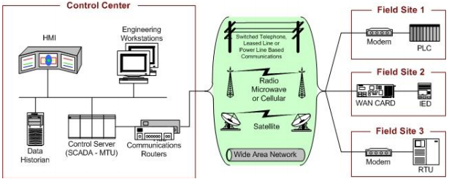

圖二： SCADA系統總體佈局(Keith et al. 2011)

將SCADA應用於電力系統有助於更有效且精確的掌握監控的環境，管理者也可透過視訊畫面達到遠端監控的目的，但目前文獻顯示，現有之SCADA因多作用於封閉之網路環境，故運作時未充分考慮有關安全性及驗證的問題，系統的設計、佈署及網路的封包攻擊，大部分沒有封包控制協定，有也相當簡易。而SCADA應用於電力系統亦可達成許多功能，如:

* 自動抄錶：自動記錄主迴路之用電度數、電力需量等數據
* 電力品質監視：監測迴路之三相電壓、平均電壓、三相電流、平均電流、功率因數、有效電力、無效電力等資料。
* 狀態監視：監視迴路之狀態，記錄其跳脫時間，並作成歷史警報記 錄。
* 用電監視及記錄：監視並記錄各分盤之用電量，並依尖、離峰及總量分別累計。
* 電力需量監測及控制：監測並預測主迴路之用電需量，並產生警 報及控制接點輸出。
* 電腦監控：對上述所有監控點進行電腦監控，至少需包括即時資料顯示、警報設定、歷史趨勢圖、資料庫管理及報表。(陳展鵠, 2009)

現代人對於電力的需求不斷增加，便利的生活環境與科技使人們對電力的使用高度依賴，電力已成了人們不可缺少的能源。而供電的穩定度及安全性對於電力系統也成了一項重要的課題，而穩定的供電除了要仰賴電力設備有效的運轉外，一套能對電力系統中的設備數據進行監督與控制(supervisory control and data acquisition, SCADA)的系統以及能夠針對供輸電狀況蒐集資訊與問題警示的智慧電網(smart grid)都是不可或缺的。在針對SCADA相關議題進行探討後，將於下次會議針對台電SCADA系統進行內容檢索。

SNMP(Simple network management protocol)是為簡單網路管理協定，其目的為讓系統管理者在網路上進行網路管理的通訊協定，其主要目的是管理網路上各式各樣的裝置 (網管人 2012)。其架構主要分為管理者(manager)、代理者(agent)、被管理的裝置(managed device)、以及管理資料庫(Management Information Base, MIB)四個部分，運行原理如圖三。

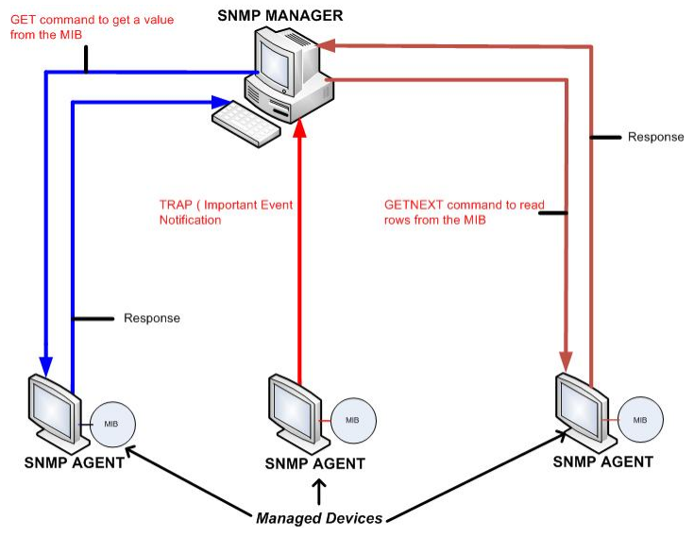

圖三：SNMP網路管理協定運行架構

代理者(Agent)主要負責收集本身或整體網路狀況資訊，及儲存並統計資料，並且將異常或故障偵測回報給管理工作站，及回覆管理工作站命令。SNMP Manager一個整合式管理介面，包括監視網路狀況及控制網路上各個設備，能將管理者的需求轉成對應的監視或控制命令。MIB(Management information base)為網管架構的核心，用來記錄在網路上各設備的屬性與功能，並且規定每項網管物件資訊的存取權限。

第一代SNMP僅定義管理端對代理者的關係，並沒有定義管理者對管理者的關係，因此在一個網路環境中僅能部署一個管理系統，對於大型的網路環境就較無能為力。無法一次傳送大量的資料，因此必須花費較多的時間重複地下達命令，方可取得相關的資料。僅提供簡單的身分認證機制(僅利用community名稱來控管)，在安全性上有相當大的疑慮(網管人, 2012)。

第二代SNMP讓管理端只要下達一次命令即可取得大量相關資料，而不必藉由多次的存取來取得相關資料，有效地增進網路使用的效能。增強管理端與管理端的溝通能力，讓彼此之間能互相交換訊息。擺脫了SNMP第一版一個網路環境只能部署一個管理系統的魔咒，這對於大型網路環境的管理相當有利。且SNMP運用DES與MD5等編碼技術對傳送中的資料進行編碼，以增進網路傳輸時的安全(網管人, 2012)。

在現今日益龐大的電力系統架構中，當發生事故時，人力解讀的方式無法縮短處理時間，大規模事故更是應付不暇(孫政治 2002)。於系統架構層面，一套完善的SCADA系統將有助於提升電力系統的品質、供電可靠度，穩定的供電更可提升用戶的滿意度，且讓電力系統中的各項設備被更有效率的運用，降低營運過程中產生的成本(周定進 2008)；於裝置層面，結合眾多的物聯網裝置和有效的網路管理協定，讓裝置能更有效的管理和達成互操作性，更全面的獲得系統中的各項資訊；以往電力網中使用的裝置，因藉由隱晦式的安全，其裝置協定多未對資訊安全做足夠的考量，以往的隱晦式安全再現今環境已顯的不足，而簡單網路管理協定(simple network management protocol, SNMP)的架構可適用於管理網路裝置，低功耗的特性也能夠配合部份物聯網裝置低運算能力的特性，且SNMP的資訊安全保護機制在不斷改進的過程中也已漸趨完善。

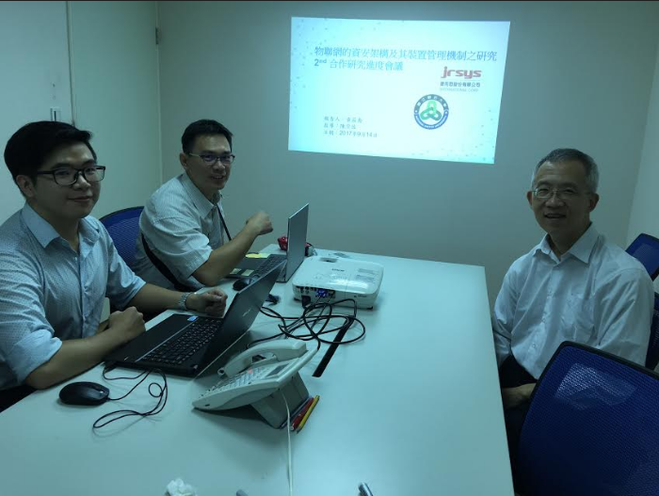

圖四: 第二次會議紀錄照片

與捷而思的第三次會議討論內容針對前次討論之議題進一步進行研究，對台電現有之電力系統相關資訊進行報告，議題如下：

說明：

1. 由聯大端報告檢索之台電電力系統簡介，架構圖如圖五所示。台電之電力系統架構分為發電系統、輸電系統、及配電系統。針對不同的發電廠產生之不同電壓，分別送至不同之變電所進行電壓調整，以供給不同電壓需求之用戶使用。

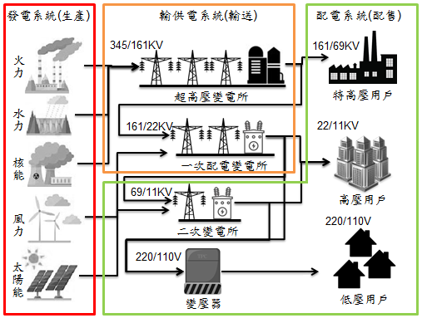

圖五:台電供電系統流程圖(台灣電力公司 2016)

1. 由聯大端報告檢索之台灣智慧電網總體架構，檢索之台電智慧電網總體架構分層規劃如圖六。

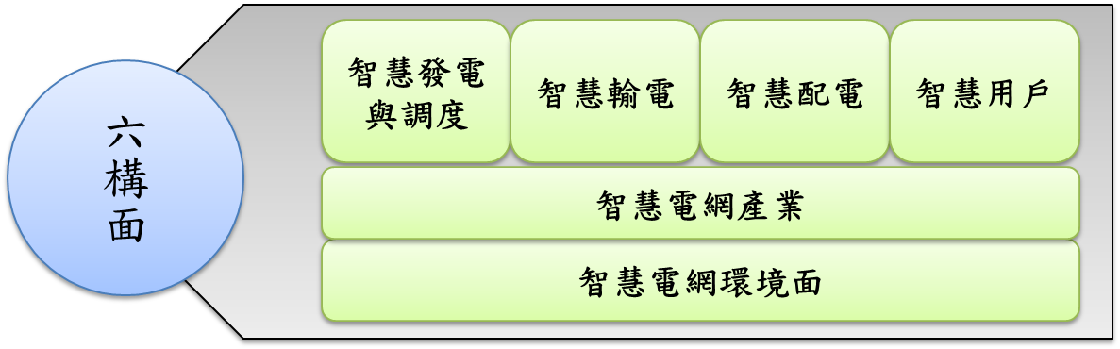

圖六:智慧電網總體架構分層規劃示意圖(智慧電網總體規劃小組, 2017)

台電對智慧電網發展目的定為透過資通訊和自動化科技，建置具智慧化之發電、輸電、配電、以及用互的整合性電力網路，強調自動化、安全、及用戶端和供應端的密切配合，以提升電力系統運轉效率、供電品質、及電網可靠度。其各構面規劃之執行目標如表一。

表一:台灣智慧電網各部分執行目標

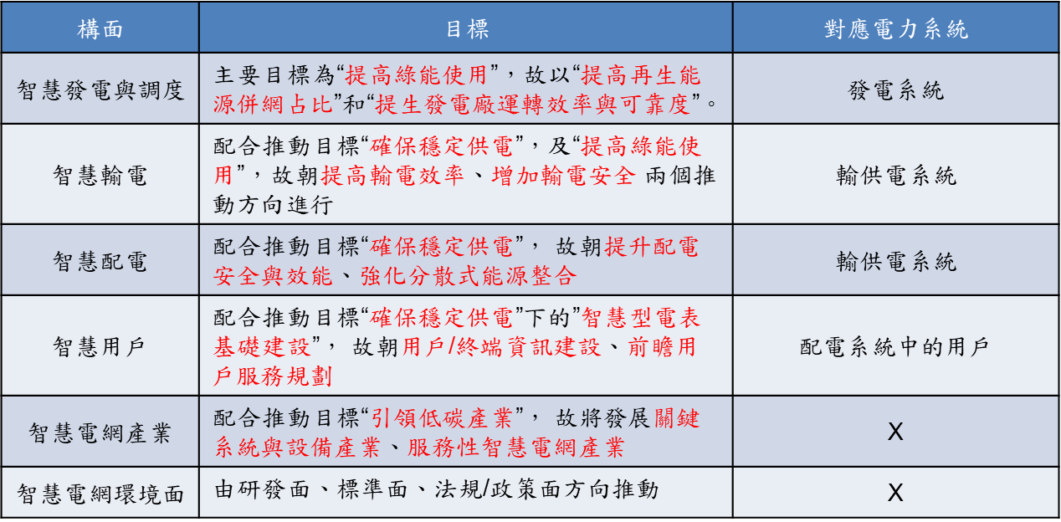

1. 由聯大端報告檢索之台電SCADA架構，此處以東台灣水力發電廠之SCADA架構以及變電所SCADA為範例進行介紹。東台灣水力發電廠SCADA架構如圖七，其數據收集透過現場之PLC進行，並傳送至Modem，由Modem傳送至現場的劍門機組、龍澗機組、及立霧機組。數據亦會藉由路由通訊設備傳至東部發電廠遙控中心。

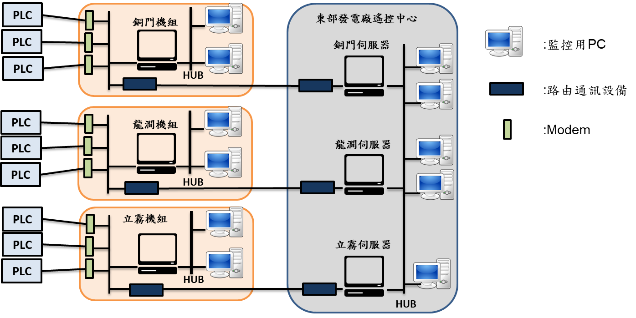

圖七: 東部發電廠全區SCADA系統架構圖(周定進 2008)

變電所SCADA其架構圖如圖八，其中IED間通訊協定未規範，使的日後的設備擴充困難。(周定進, 2008)，而為達到智慧電網中變電所自動化，智慧輸、配電等目的，必須整合IED間戶操作性。IEC61850為其解。

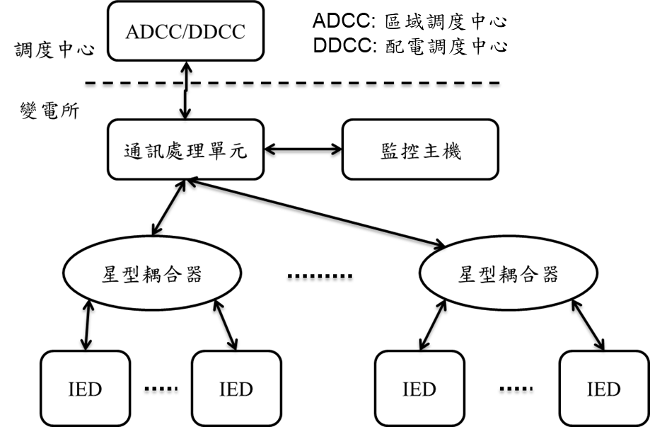

圖八: 台電變電所架構圖(張志聲，2006)

1. 由聯大端報告檢索之用於變電所IED裝置的標準協定IEC 61850。

IEC61850該標準由國際電工委員會(IEC)制訂，目的為整合變電所內部自動化IED設備之通訊協定，使監控系統能聯接、讀取不同廠家的裝置設備資料(Zhang, Sun, and G, 2011)，該標準將變電站架構分為三層，變電站層、間隔層、及過程層，如圖九(柯佾寬, 2015)。

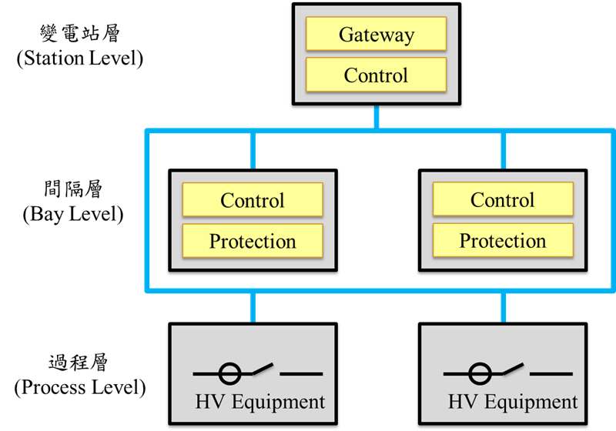

圖九: IEC 61850 變電站之分層架構(柯佾寬 2015)

**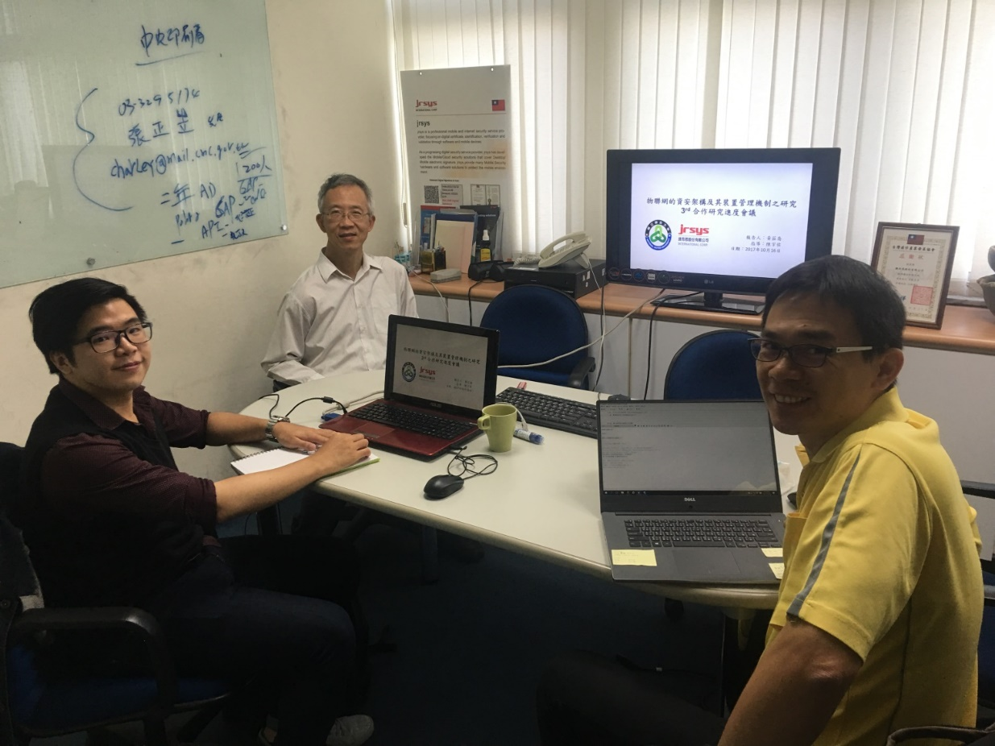**

圖十: 第三次會議照片

與捷而思的第四次討論之議題內容，針對於10/16會議中提到的議題進行延伸，將對台電低壓AMI通訊界面單元需求規格進行介紹，並分享沙崙綠能科學城相關資訊，以尋求合作可能，議題介紹如下:

1. 台電低壓AMI通訊介面單元需求規格：

說明：

內容主要檢索台電低壓AMI系統規格評鑑說明書，內另有章節參考標準資料、專有名詞定義、裝置頻譜和功率等，但因為內容較細且與探討內容較不相關，故未於會議中並未介紹。

1. 由聯大端報告低壓AMI通訊系統介紹，其架構圖如圖八所示，將依序對其介面與元件功能進行說明。其系統內部包含5個介面，分別為：

**P1：**計量單元 ⮀ AMI 通訊系統   
**P2：**AMI 通訊系統之 FAN 通訊單元(模組) ⮀ HAN 通訊單元(模組) l   
**P5：**手持裝置 ⮀ 計量單元   
**P6：**AMI 通訊系統 ⮀ 台電後端系統   
**P7：**手持裝置⮀金鑰管理系統之 Agent

在用戶端中，HAN 通訊單元(模組)為電表與用戶端間的通訊介面。扮演 P2 介面與 HAN 網路間閘道器的角色，至於 HAN 採用何種通訊技術並未介紹。電表內之計量單元係指電表表體，負責計量、顯示、儲存與回報等功能，表體內須可收容 FAN 與 HAN 通訊單元(模組)等。手持裝置為執行台電公司對電表的近端操作需求，如安裝電表、更換AMI通訊網路測試。台電後端系統如: MDMS(Meter data management system)等。具體包含哪些設備，台電並未規範。金鑰管理系統與 Agent是為台電後端管理系統的子系統之一，包含位於控制中心之金鑰管 理系統(Key Management System；KMS)與位於各區處之 KMS Agent 所組成，負責產生、 匯出及管理電表金鑰。其中金鑰之產生及管理方式則非文件範疇。

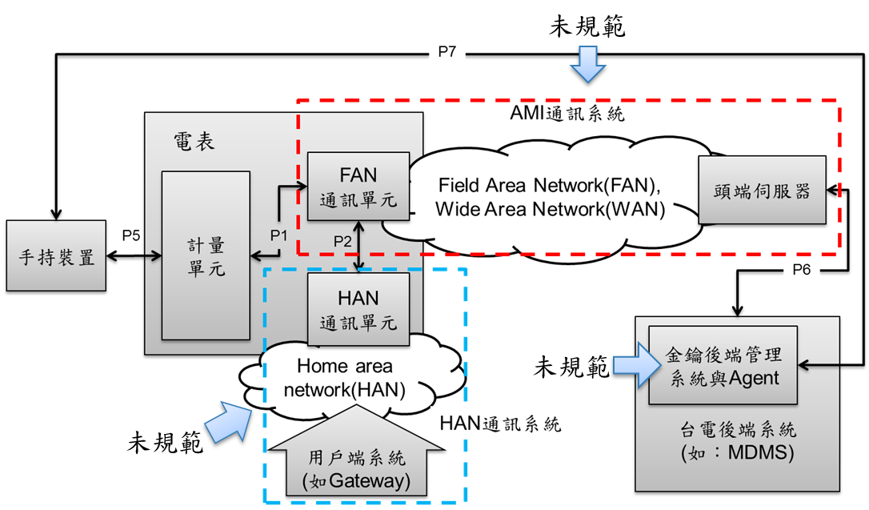

圖8: AMI系統架構圖(台灣電力股份有限公司, 2017)

1. 由聯大端報告AMI系統與通訊協定架構與資訊交換循序圖。如圖十一-圖十三，其架構可分為計量單元、FAN通訊系統，用戶端系統，HAN通訊單元等部分，其中AMI系統由FAN通訊單元及其內部相關標準組成，電表主要以FAN通訊單元、HAN通訊單元及計量單元組成。但在將其架構與資訊交換示意圖對應的過程中，發現許多元件在執行過程中未對應到對應的原件，故決議檢索AMI相關文獻及系統內資料，以定義出需受保護的資料為目標，以為日後與Jrsys共同討論其資安相關的協定設計。

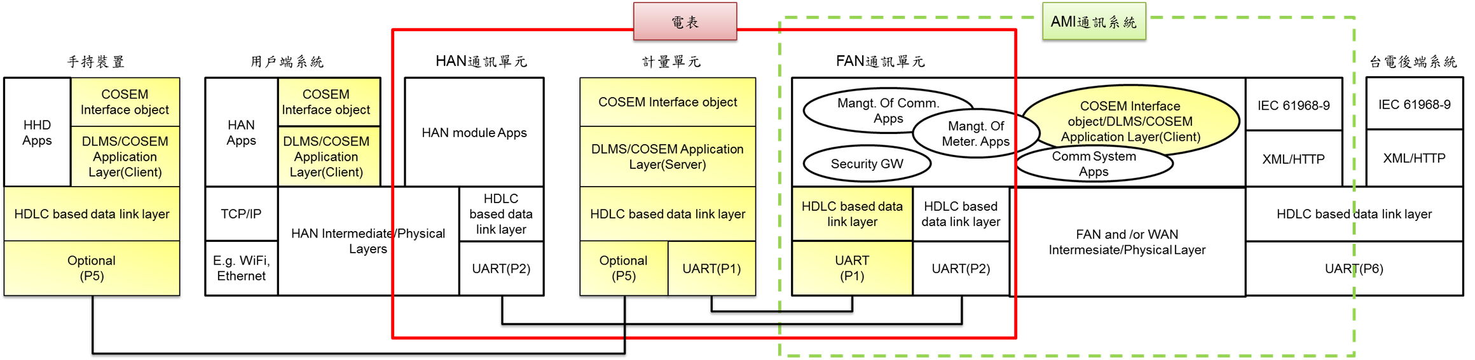

圖十一: AMI 系統 Communication profile(台灣電力股份有限公司，2017)

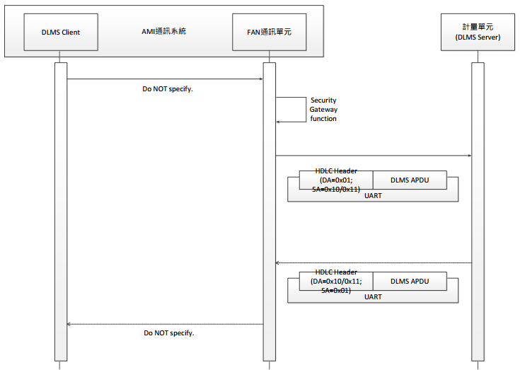圖十二: AMI 通訊系統與計量單元間資訊交換示意圖(台灣電力股份有限公司，2017)

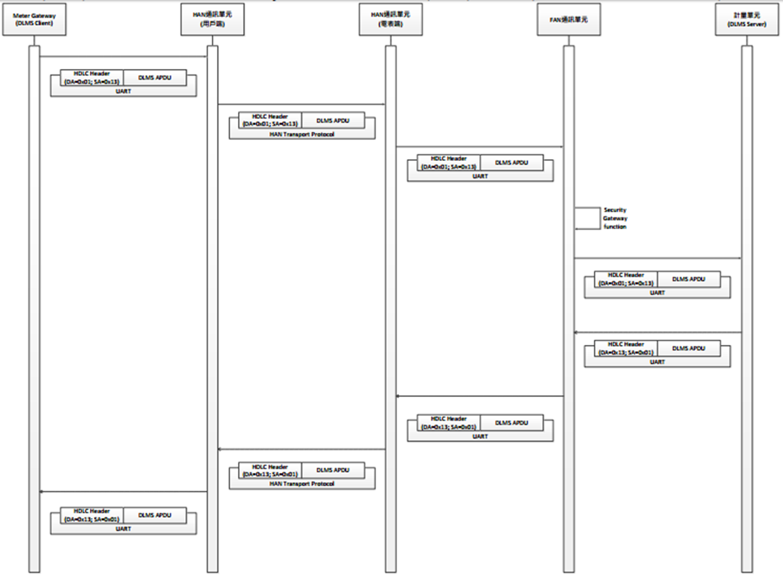

圖十三:用戶端系統與計量單元間資訊交換示意圖(台灣電力股份有限公司，2017)

(3) 由聯大端報告台電針對AMI資安需求所規畫之Security Gateway功能需求。其所規畫之資安需求如圖十四所示。

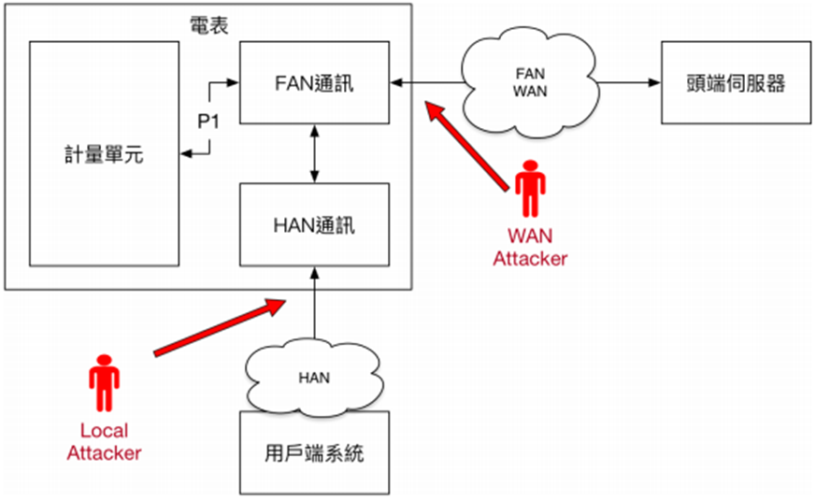

圖十四:台電AMI Security Gateway資安功能需求

* **WAN attacker**：試圖破壞meter data的完整性/機密性、損壞FAN通訊中的Security gateway功能，破壞基礎設施等。
* **Local attacker**：試圖存取HAN通訊介面，企圖取得、竄改傳輸資料，或發動阻斷服務攻擊。
* **Firewall**  
  目的:  
  保護計量單元和 HAN 的設備並且防止來自 WAN 的威脅  
  要求:   
  只允許 HAN 與計量單元的通訊，換句話說 HAN 封包只能傳到計量單元
* **HDLC Frame 流量限制**目的:  
  保護計量單元，避免遭受阻斷服務攻擊  
  要求:   
  可以遠端設定WAN/FAN對計量單元與HAN對計量單元的流量，每秒允許最多幾個 HDLC frame (默認為每秒 10 frames)。超過流量的 HDLC Frame 直接丟棄。
* Log  
  目的:  
  追蹤與分析  
  要求:   
  記錄 firewall 與 HDLC Frame 流量限制的管理者操作 Log，如開關 Firewall、設定每 秒允許最多的 HDLC frame 個數等。只有經過授權的 WAN Client 可以存取此 Log。如果 Log 已滿，覆蓋最舊的紀錄。(儲存至少 128 筆)

鑒於以上檢索之資料，發現台電AMI其威脅分析僅為初步的威脅分析，缺乏詳細的威脅分析流程，及了解系統可能的東西手段，並與Jrsys討論，列出問題與討論方向。

* 目前台電提出的低壓AMI系統架構內，AMI通訊系統中FAN/WAN採用的通訊技術尚未規範，在選定相關通訊方式後亦有可能有資安疑慮，這點可再行著墨，共同提出建議的通訊技術。
* 台電提出的低壓AMI系統中，後端的金鑰管理系統的金鑰產生和管理方式並未規範。或許能夠以捷而思現有產品－資料庫加密伺服器為基礎，給台電提出相關規格建議，在AMI的金鑰管理上先行插旗。
* 台電提出的Security Gateway功能需求的攻擊情境分析並未交代如何產出，若未經正常分析流程而僅以經驗判斷，可能會有遺漏的風險存在，後續可由聯大端以威脅分析的相關理論進行威脅分析(如：威脅模型)，並邀請捷而思分享相關的經驗與建議。
* 台電提出的Security Gateway功能需求的攻擊情境分析中，並未定義出Security Gateway的技術和具體做法，若有具體的的做法可共同向台電提出建議。

1. 沙崙綠能科學城：

說明：

1. 由聯大端對南科綠能科技示範場域、研究中心進行調查。檢索其隸屬單位與職責分配。

其地理資訊如圖十五所示，位於交大台南校區旁，核心區為綠能科技聯合研究中心及綠能科技示範場域，鄰近高鐵站。其推動架構與分工如圖十六，初期由隸屬於科技部的籌備辦公室進行建置及管理，其內部研究中心單位由科技部負責管理，示範場域則是由經濟部負責管理，各單位分別隸屬於不同之單位。

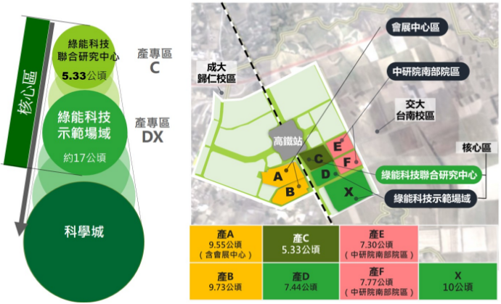

圖十五: 沙崙綠能科學城地理資訊

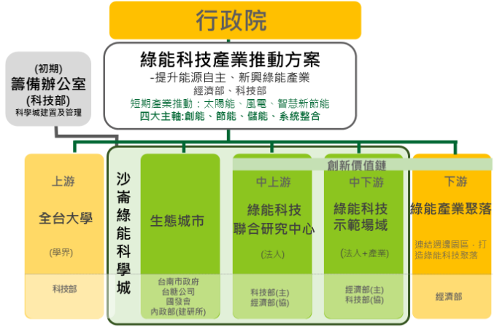

圖十六: 沙崙綠能科學城推動架構與分工

已以電話和綠能科學城籌備辦公室進行連繫，尋求可合作機會，但由於示範場域隸屬於經濟部，研究中心隸屬於科技部，聯絡窗口(籌備辦公室總機)表示他們並不會知道兩個單位(綠能聯合研究中心和綠能科技示範場域)的負責人是誰。但目前已告知我們的研究計畫與內容，並留下陳宇佐老師的聯絡EMAIL，以尋求合作機會。綠能科學城的聯絡窗口表示：因為綠能科學城籌備辦公室只負責規劃或管理，聯合研究中心合示範場域內的人員皆是從別的單位借調的。若要尋求合作，可能需要直接找聯合研究中心內的科技部負責人員或是示範場域內的經濟部負責人員。在會後討論之決議如下：

(1) 11/14在聯大端與綠能籌備辦公室洽談後，看是否有進駐綠能科技聯合研究中心可能。

(2) 由聯大端進行AMI佈建規劃(以台電AMI資安協定設計為基礎)，並與JrSys進行討論。

(3) 依循科學城示範場域，共同討論四個分區場域的硬體裝置選定。

1. 針對本季研究進度進行Review。

說明：

回顧以下本季討論之議題。

(1) SNMP-like的安全管理平台：SCADA、SNMP。

(2) 電力系統相關資訊回顧。

(3) 用於監控SNMP軟體-The Dude。

(4) NIST之“NoT” 標準。

(5) 微電網相關資訊。

決議：

1. 於下次會議完成期刊論文初稿(投稿期刊：電腦稽核or資訊安全通訊)，並與JrSys共同審閱。

**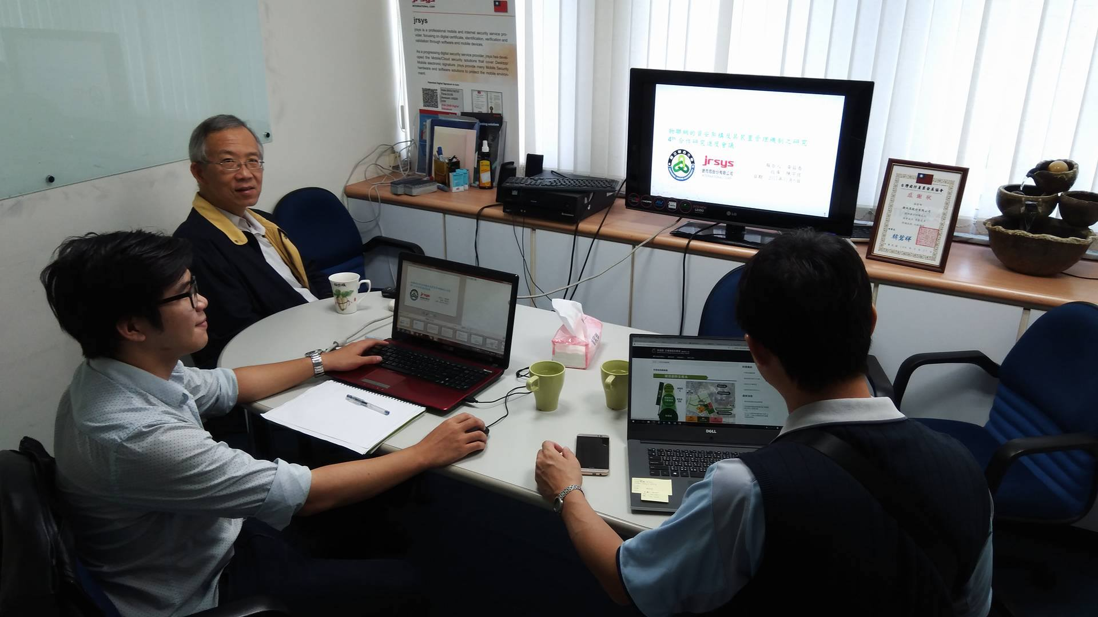**

圖十七: 第四次會議照片

與捷而思的第五次討論擬針對AMI系統中傳輸之資料，定義出AMI系統中須保護之資料，並分享與沙崙綠能科學城洽談之結果。

議題一：定義出AMI系統中需要受保護的資料。

針對台電之AMI系統，進一步深入檢索其規格與架構與資料格式，以定義出需受保護的資料為目標，後續由聯大端進行台電AMI招標案的資安相關的協定設計，並與捷而思共同討論。其架構圖如圖八，資料規格需求如表二。

表二: P6-P1電錶初始資料匯入格式(台灣電力公司, 2017)

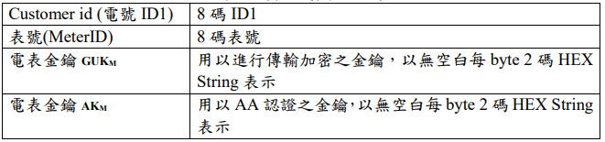

除了檢索台電AMI之資料格式，此次會議亦檢索了相關之智慧電表產品，如大同ANSI單相三線智慧電錶，如圖十八，並依其規格書，列出其系統回傳資料: 電表資料 ID、資料偵測時間、電表站名 ID、電表型式、電流、電壓、實功率、 視在功率、無效功率、功率因數、頻率值、目前需量、總累積瓦時值、總累積 VA 值 、總累積乏時值、TOU 需量、TOU 需量連續累計、傳送資料時間。

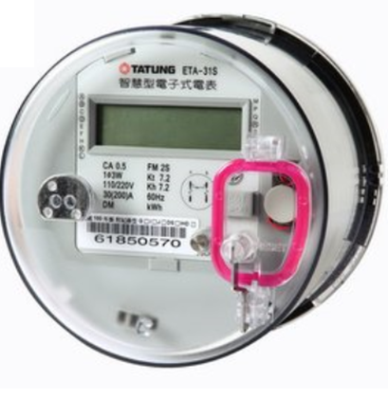

圖十八: 大同ANSI單相三線智慧電表

決議：

(1) 利用MiniPC or 樹莓派進行發電端IoT裝置雛型設計與用戶端IoT裝置雛型設計，並對功能進行功能設計與功能需求分析。

(2) 嘗試與JrSys的自然人憑證進行結合。

2. 議題二：由聯大端分享與沙崙綠能科學城的洽談結果

說明：

針對11/14，由聯大端與沙崙綠能科學城洽談後的結果分享

決議：

(1) 由於沙崙科學城目前尚未建置相關建設與裝置，故在以MiniPC or 樹莓派進行IoT雛型裝置實作後，另找微電網廠商進行合作。

3. 期刊論文初稿：

說明：由聯大端進行論文初稿撰寫，並與JrSys共同審閱期刊論文初稿。

決議：

(1) 在對微電網雛型系統進行系統分析與發電端和用戶端IoT裝置雛型設計後，由聯大端於明年二月進行資訊安全通訊期刊投稿，並與JrSys共同審閱期刊論文。

(2) 於明年3、4月進行研究計畫提案。

**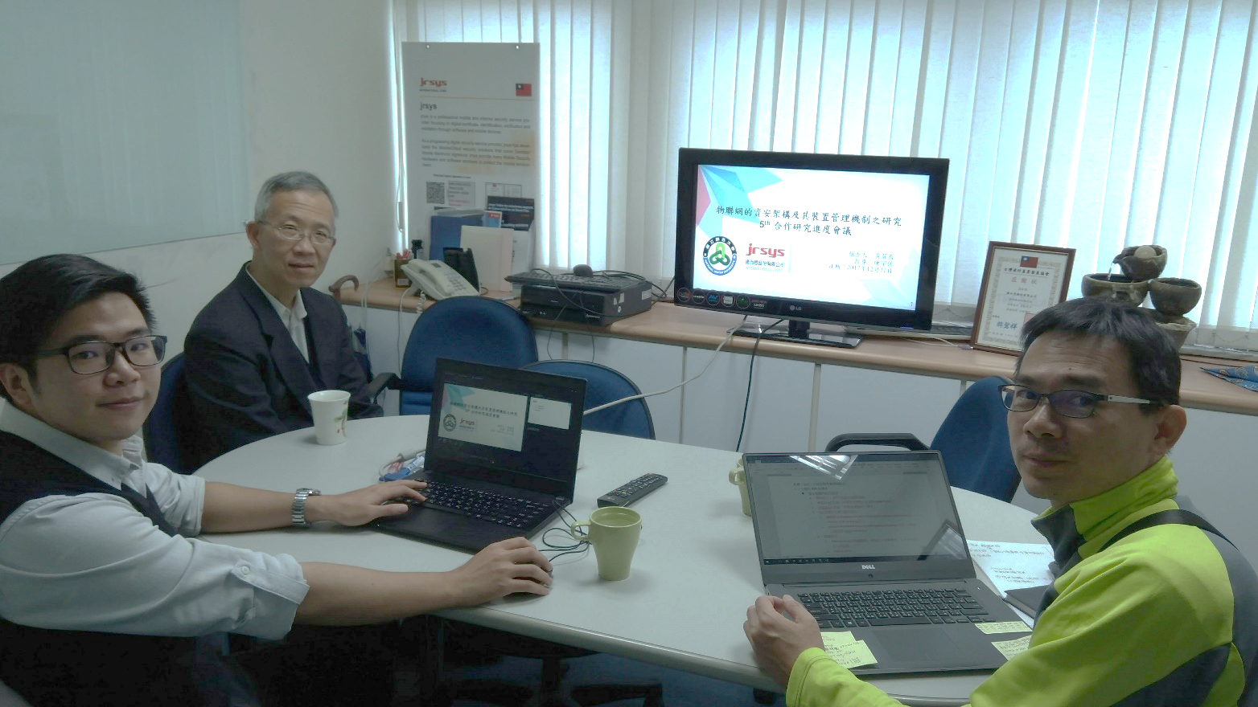**

圖十九: 第五次會議紀錄照片

第六次會議討論之議題延續前次之會議內容，將針對以MiniPC或樹莓派進行發電端IoT裝置雛型設計與用戶端IoT裝置雛型設計架構與建構過程進行介紹。

討論議題一：MiniPC or 樹莓派進行發電端IoT裝置雛型設計與用戶端IoT裝置雛型設計

為建立架構，須先針對文獻檢索其架構，並了解其內部單元所具之意義與功能，以文獻為參考，建立其分層架構，並逐步組成智慧電網架構。首先將針對電力系統元件定義進行檢索，如圖二十，根據文獻，Novak(2016)提到，電力系統內發電廠以及可再生能源負責生產電力，而電力線負責電力的傳輸，輸送的電力在供給用戶使用前，必先送至變電所，由變電所內的變壓器進行電壓的轉換。根據以上之描述，並與台電之電力系統架構對應並驗證，將電力系統內元件整理，並建立分層架構如圖二十一，運作流程圖如圖二十二。

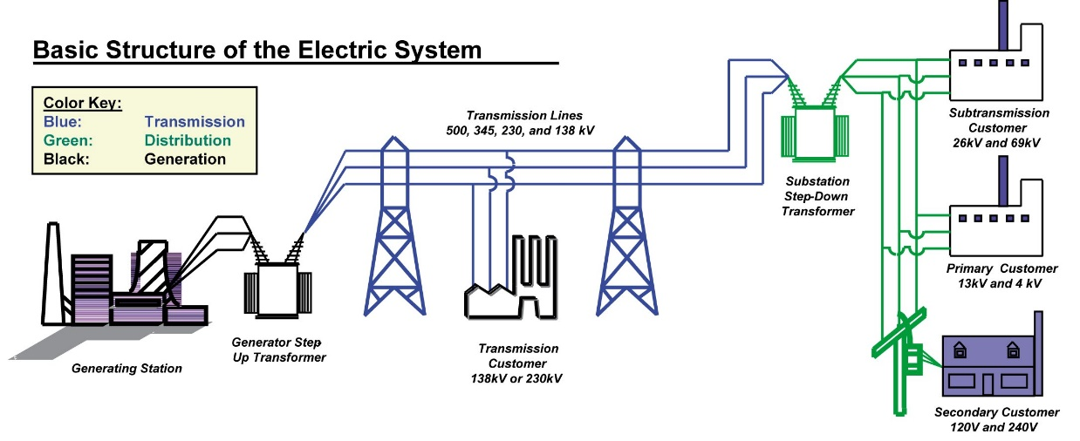

圖二十: 電力系統基礎架構(Novak et. al., 2016)

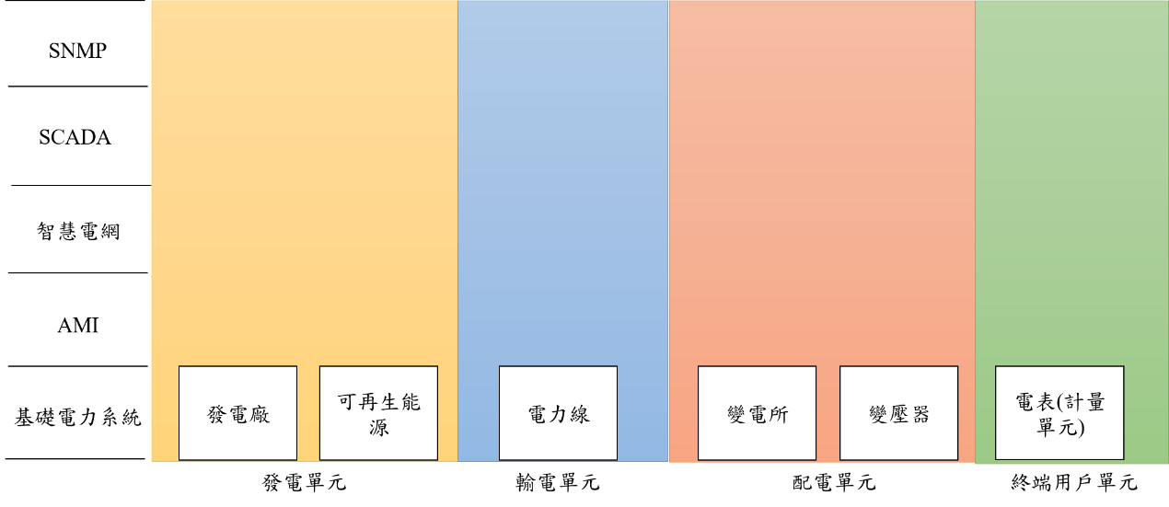

圖二十一: 智慧電網分層架構-電力系統

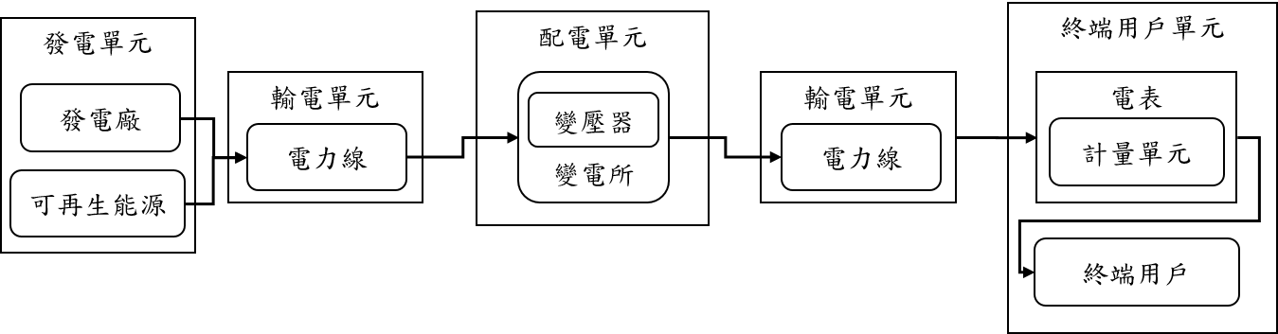

圖二十二: 電力系統運作流程圖

第二層為針對AMI系統進行文獻檢索，以確認內部之元件功能，其架構圖如圖二十三。

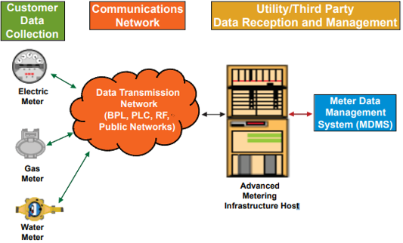

圖二十三: AMI系統架構(electric power research institute, 2007)

客戶配備先進的固態電子儀表，可收集基於時間的數據。 儀表包括所有三種類型 - 電力，煤氣和水錶。這些儀表能夠通過普遍可用的固定網絡（例如電力線寬帶（BPL），電力線通信（PLC），固定射頻（RF）網絡和公共網絡（例如陸線，蜂窩，分頁）。儀表數據由AMI主機系統接收並發送到管理數據存儲和分析的儀表數據管理系統（MDMS），以便以實用的形式提供信息（電力研究所，2007）。針對以上檢索之資訊，析出其內部元件，建立元件分區架構圖如圖二十四，並將其運作流程與傳統電力系統結合，建立如圖二十五。

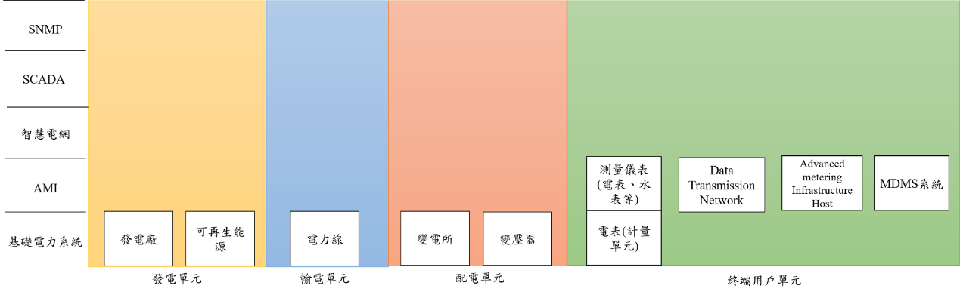

圖二十四: 智慧電網分層架構-電力系統及AMI

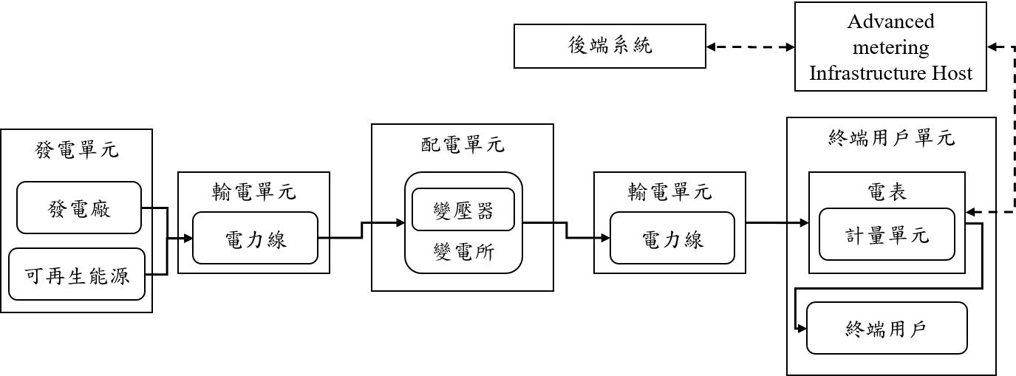

圖二十五: 電力系統與AMI組合架構圖

第三層為針對智慧電網中各區域之資料進行檢索，並析出其中元件與對應關係。根據Cecilia(2016)之文獻，將智慧電網分為7個區域，分別為電力市場、系統操作、服務提供、發電、輸電、配電、及顧客端，如圖二十六。其功能描述到，智慧電網中的發電系統主要目的為進行可再生能源的整合，輸電系統主要目的為達到傳輸自動化，配電系統主要目的為達到配電自動化，用戶端則透過結合智慧電表，建立AMI系統，將用戶端之用電資訊也納入電網內(智慧電網總體規劃小組, 2017)。智慧電網主要目的為對電網中的發電系統、輸電系統、配電系統、及用戶端用電資料進行整合，監控與儲存(SmartGrid.Gov, 2017)。此層依照台電對智慧電網系統之元件定義及功能進行元件分區，建立分層架構如圖二十七，依其功能及運作流程組成圖二十八。

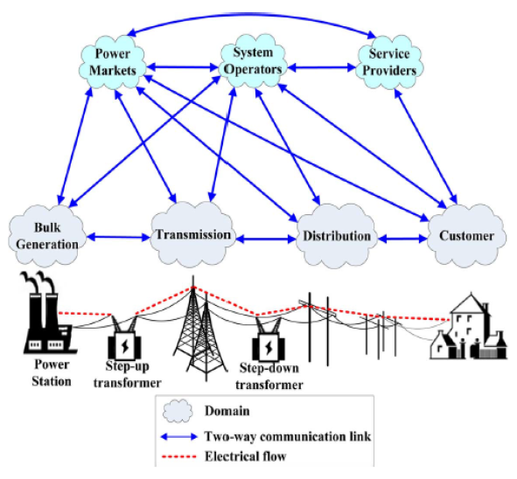

圖二十六: 智慧電網中不同區域之資料交換(Cecilia, 2016)

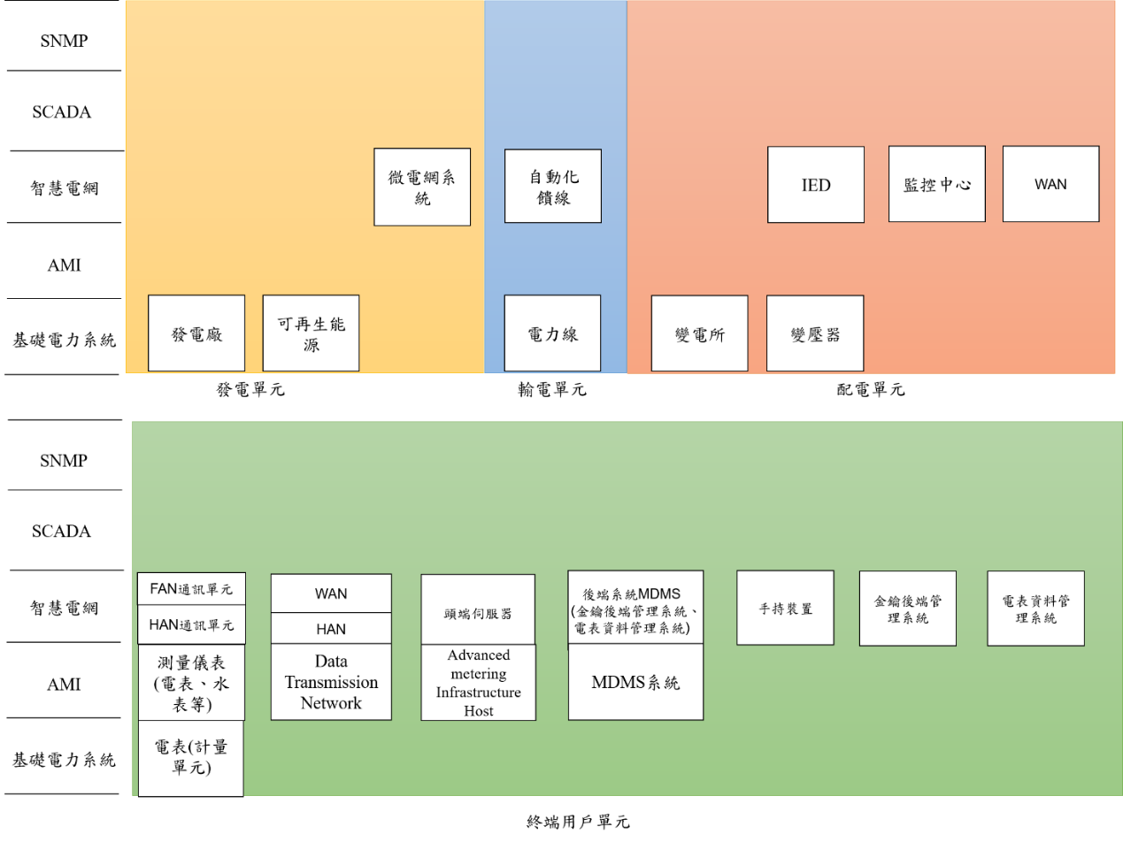

圖二十七: 智慧電網分層架構-電力系統、AMI、智慧電網

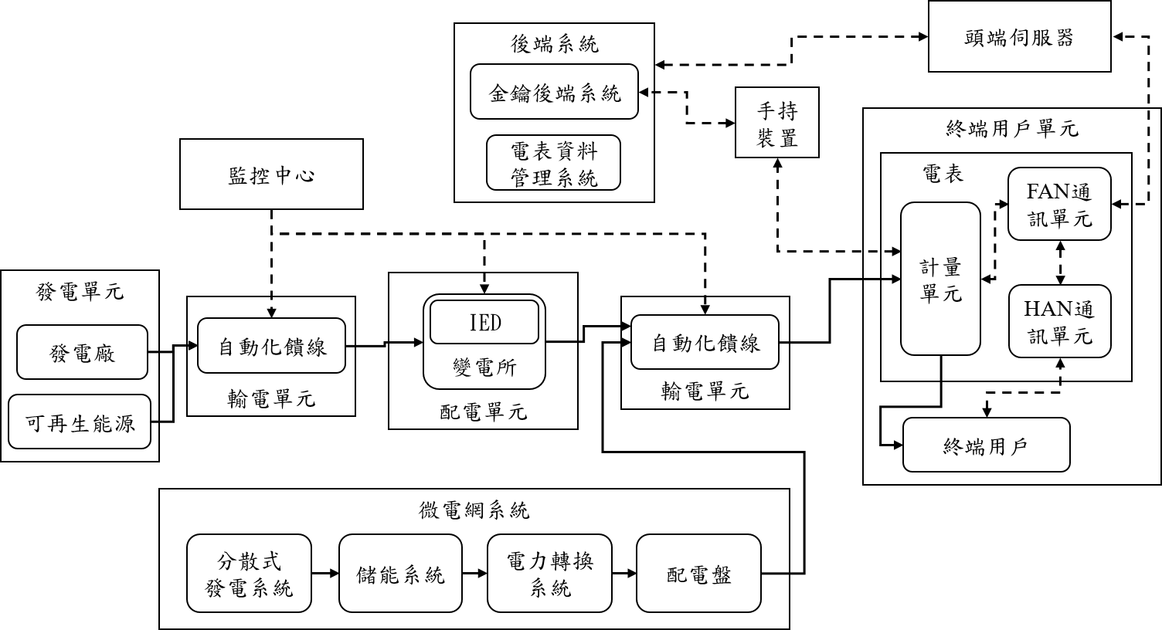

圖二十八:電力系統、AMI與智慧電網組合架構圖

第四層將以前述所提到支架構為基礎，將SCADA架構進行堆疊，SCADA架構依文獻所描述，可被分為控制中心(Control Center)、廣域網路(Wide Area Network)、以及現場裝置(Field Site)三部分，如下圖二十九(Keith, S., Victoria, P., Suzanne, L., Marshall, A., & Adam, H. 2015)，並依其功能與運作方式進行分區與組合，分區支堆疊架構如圖三十，依其功能組合之運作圖如圖三十一。

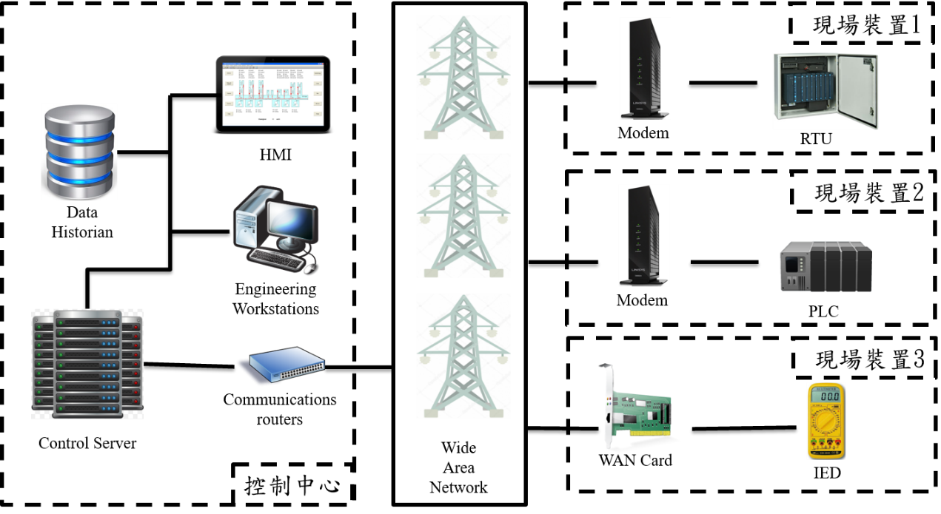

圖二十九： SCADA系統總體佈局(Keith et al. 2011)

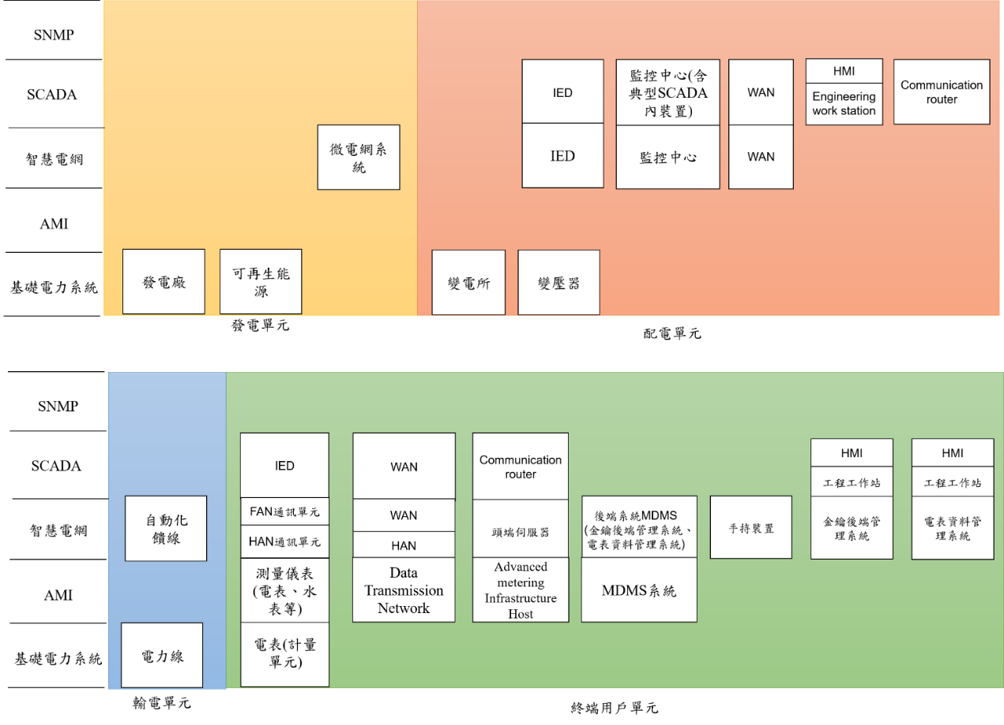

圖三十: 智慧電網分層架構-電力系統、AMI、智慧電網、SCADA

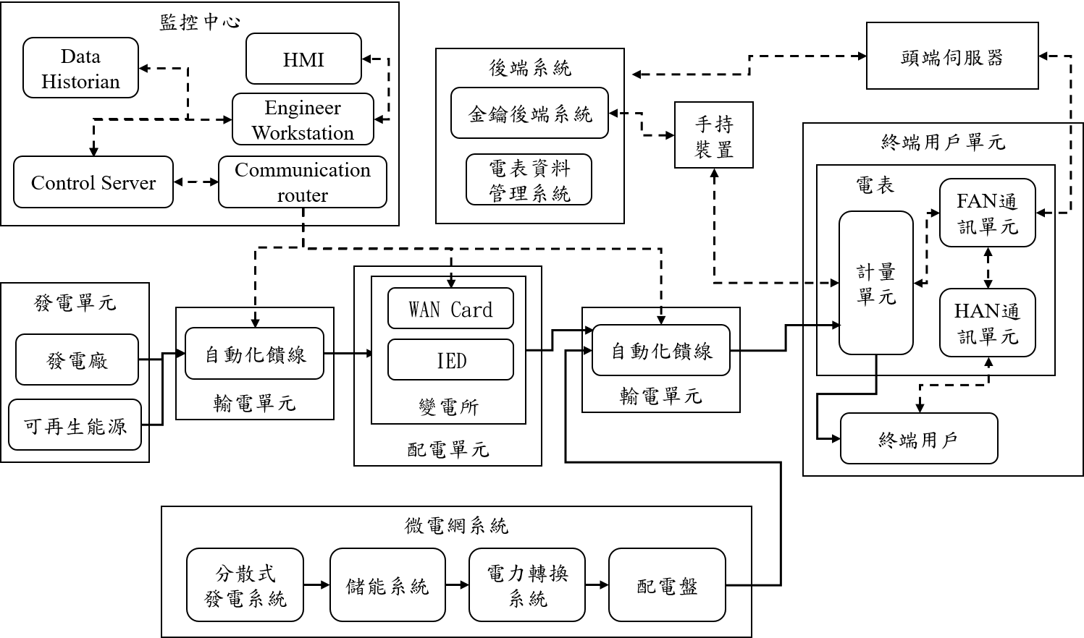

圖三十一: 電力系統、AMI、智慧電網、SCADA組合架構圖

第五層以SNMP標準內之元件及其功能進行元件堆疊及組合，建構智慧電網管理平台之系統架構，依圖二所描述之元件及其內部功能，將其元件及功能進行分區與堆疊，建立分層架構圖如圖三十二，並依其功能與運作方式建立圖三十三。

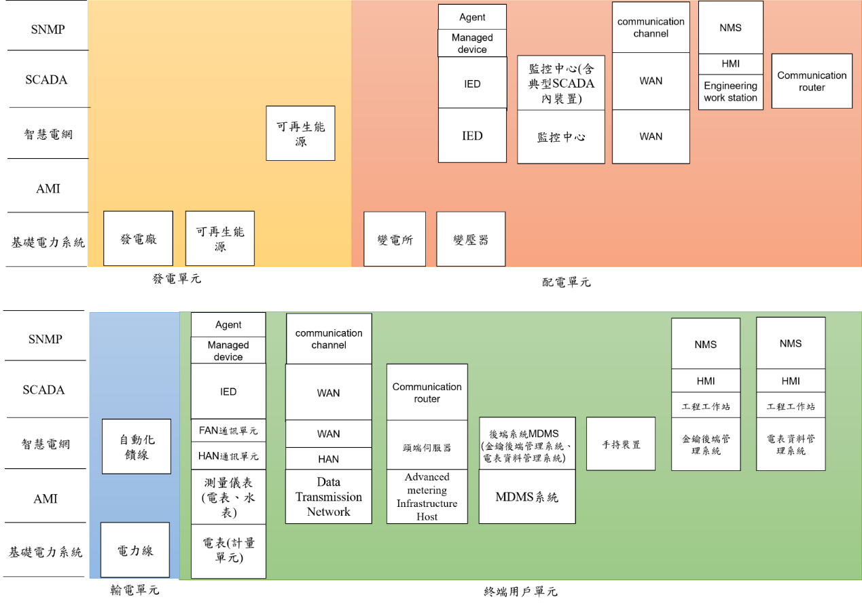

圖三十二: 智慧電網分層架構-電力系統、AMI、智慧電網、SCADA、SNMP

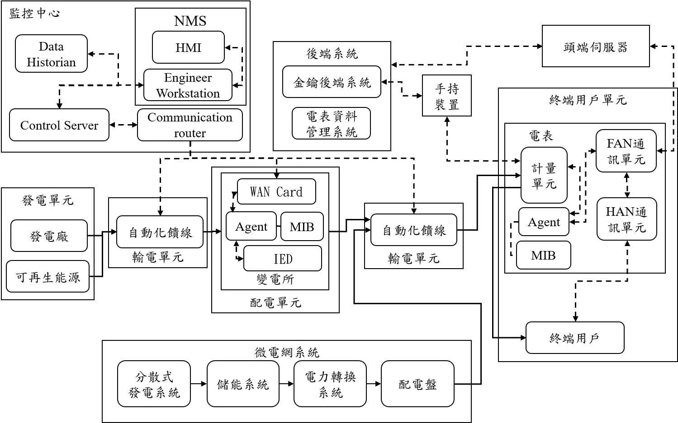

圖三十三: 電力系統、AMI、智慧電網、SCADA及SNMP組合架構圖

智慧電網主要目的為透過資通訊科技，將電力資訊進行整合，並把終端用戶資訊納入電網內進行管理。

用戶方面希望達成目的：

1. 透過用戶可查詢用電資訊，達成自主節電目的
   * 用戶註冊
   * 會員登入
   * 會員查詢用電資訊

而控制中心方面希望達成目的：

1. 藉由AMI系統，將電表裝置納入電網管理
   * 控制中心監視電表狀態
   * 控制中心統一管理電表資訊
2. 藉由智慧型電表達成自動抄表目的
   * 控制中心查詢用電資訊

至此，欲利用MiniPC or 樹莓派進行發電端IoT裝置雛型設計與用戶端IoT裝置雛型設計，並對功能進行功能設計與功能需求分析。但在討論過程得知，現有之裝置皆不支援以SNMP進行管理，且堆疊過程得到之產出與預期得到之智慧電網架構略有出入，故規劃之決議如下:

(1) 系統架構與威脅模型分析重塑，將架構階層與元件位置調整。

1/22完成建構架構的初稿

1/29完成需求功能的初稿

2/5完成流程塑模初稿

2/9完成威脅模型分析

第二項議題為期刊論文初稿之撰寫，由聯大端進行論文初稿撰寫，並與JrSys共同審閱期刊論文初稿。時程之決議為2/9以規格設計與初步實作結果投稿資訊安全通訊期刊。

**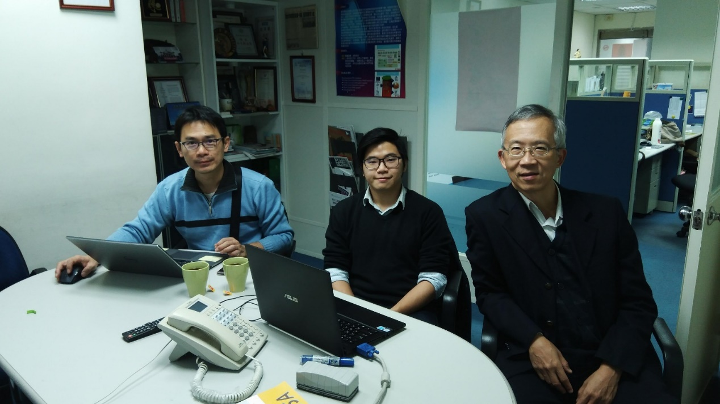**

圖三十四:第六次會議紀錄照片

與捷而思的第七次會議討論之討論議題一為系統架構與威脅模型分析重塑，將架構階層與元件位置調整，架構之流程與方法如圖三十二，在完成建立智慧電網架構後，擬定於未來建立相關之智慧電網威脅模型建立方法。

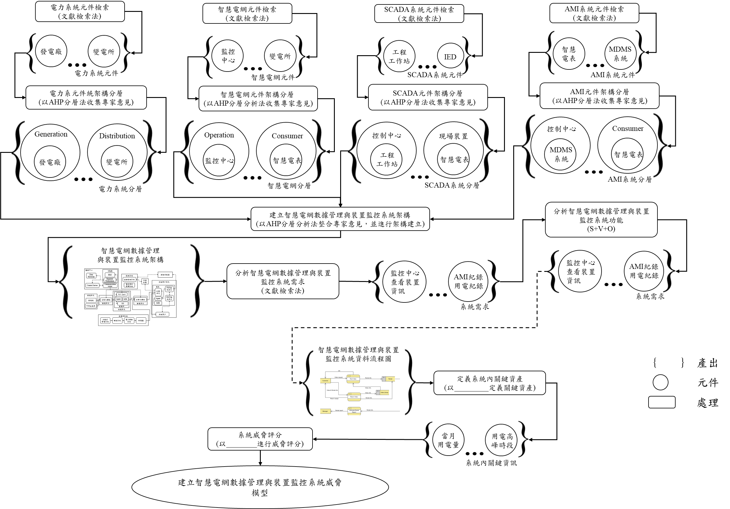

圖三十五:智慧電網架構建立與威脅塑模流程

電力系統架構依其功能可分為生產電力、輸送電力、及配送電力三個部分，如下圖(Alan Novak , 2016)

Nafi等人(2016)提到傳統電力運作流程為發電廠完成發電後，電力藉由高壓電力傳輸網路將電流傳送至配電領域。電力透過配電領域中的變電所和低壓配電網路傳輸給客戶，如圖三十六。至此依照圖二十與圖三十六檢索之元件與運作流程建立表二。

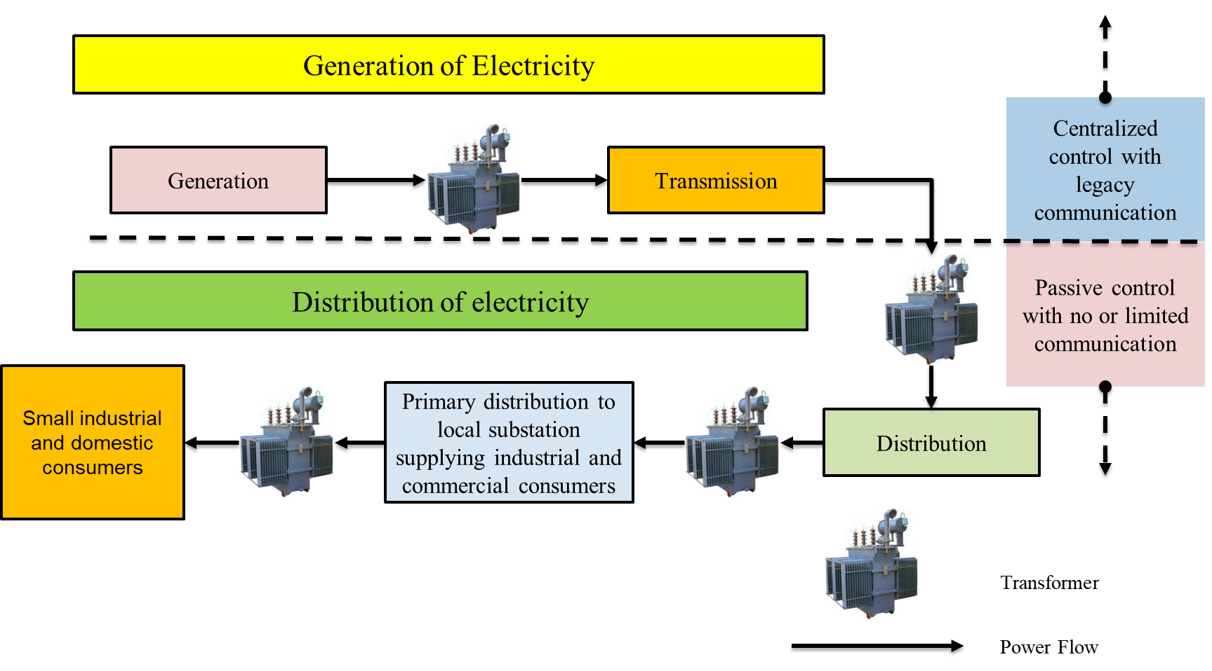

圖三十六: 電力系統分層架構(Nafi et al., 2016)

針對電力系統元件定義進行檢索，如Novak提到，電力系統內發電廠以及可再生能源負責生產電力，而電力線負責電力的傳輸，輸送的電力在供給用戶使用前，必先送至變電所，由變電所內的變壓器進行電壓的轉換(Nafi et al., 2016)。根據以上之描述，將電力系統內元件整理如表二。

表二：電力系統元件說明

|  |  |
| --- | --- |
| 元件名稱 | 元件說明 |
| 發電廠 | 負責生產電力。 |
| 可再生能源 | 不會枯竭之天然能源，如：風力發電、太陽能發電。 |
| 電力線 | 負責將電力傳輸至配電領域。 |
| 變電所 | 負責對電壓進行調整與配送之設施，內部變壓器負責將電壓下降為用戶所需電壓。 |
| 變壓器 | 變電所內裝置，負責將電壓下降為用戶所需電壓。 |
| 電表 | 用來測量用電量的儀器。 |

將參考文獻，對電力系統就功能進行分區。Novak(2016)將電力系統依照生產電力、輸送電力、及配送電力進行分區。Nafi(2016)等人將電力系統進行分區，除發電、輸電、配電，亦從電力系統分出了消費者。本研究就功能而論，將電力系統分為生產電力的發電(Generation)、傳輸電力的輸電(Transmission)、調整電壓及配送電力的配電(Distribution)、及使用電力的終端用戶(Consumer)，並將電力系統之元件依其對應功能分區，產出之分區圖如圖三十七，依各元件之功能與參考文獻定義，分別將發電廠可及可在能源分配至**發電**，傳輸電力之電力線分配至**輸電**，負責轉換電壓及配送電力之變電所以及變壓器分至**配電**，最後將記錄終端用戶用電資訊之電表放置終端用戶。

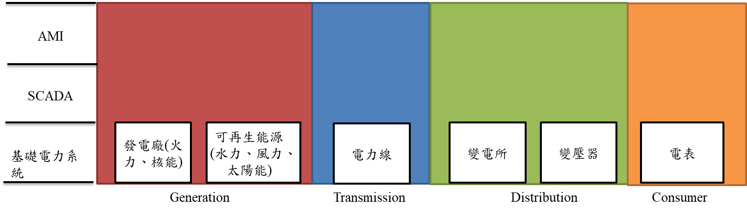

圖三十七: 電力系統元件分區圖

電力系統運作流程的建立將就文獻及其功能進行建立。電力系統的電力經由發電區產生，接著將電力輸送至變電所進行電壓的調整，最後再將電力輸送至工廠或用戶(Novak, 2016; Nafi, 2016)。故流程圖的繪製以發電區為起始，藉由輸電區將電力傳送至配電區，再由配電區輸電至終端用戶，如圖三十八。

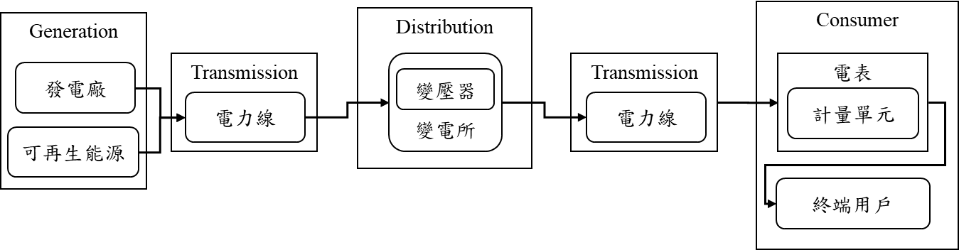

圖三十八: 電力系統架構圖

針對SCADA系統元件定義進行檢索，傳統電力系統中使用SCADA系統如圖所示，控制系統中的高電壓和中電壓部分。RTU匯總來自傳感器、繼電器和其他設備的測量結果，透過通訊功能將其傳送到SCADA主站，如圖三十九。(M. Emmanuel, 2016)。

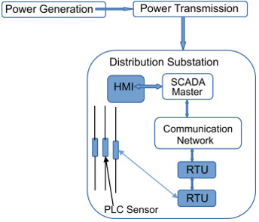

圖三十九: 典型SCADA系統(M. Emmanuel, 2016)

傳統電力系統中使用SCADA系統如圖所示，控制系統中的高電壓和中電壓部分。RTU匯總來自傳感器、繼電器和其他設備的測量結果，透過通訊功能將其傳送到SCADA主站(M. Emmanuel, 2016)。針對SCADA系統之架構及元件定義進行檢索，Keith(2015)將SCADA又分為控制中心(control center)、通訊網路(communication network)、及現場設備，現場設備布置於監控的環境中，以進行數據的收集，收集的數據透過通訊網路傳送至控制中心，以便進行利用與監控。SCADA內元件之定義經整理如表三所示。

表三：SCADA系統元件說明

|  |  |
| --- | --- |
| 元件名稱 | 元件說明 |
| WAN | 廣域網路(Wide Area Network) |
| IED | 指智慧型電子裝置(Intelligent Electronic Device, IED)具有保護、量測、控制和通訊之功能(徐翊誠, 2012)。 |
| PLC | 是一種執行數位動作之電子裝置，使用記憶體儲存指令，執行如邏輯、順序、計時、計數與演算等功能，並藉由數位或類比輸入輸模組，以控制各種的機械或工作程式(陳雙源, 1999)。 |
| RTU | 遠程終端設備(remote terminal unit, RTU)負責連接系統中使用到的許多傳感器，在收集完數據後透過數據機(Modem)連接網路並回傳控制中心(Keith, 2015)。 |
| Engineering workstation | 工程工作站(engineering workstations)和控制伺服器(control server)共同構成區域網路(LAN)，具有監督與擷取數據，以及共同對程序進行控制的功能(Keith, 2015)。 |
| HMI | 人機介面(human machine interface, HMI)以圖像方式顯示系統資訊，模擬實際系統，監控人員可藉由圖控畫面控制和接收裝置資訊進行監控與警報處理(Keith, 2015)。 |
| Communication router | 路由通訊設備(communication routers)負責連接SCADA中的LAN和WAN的通訊裝置(Keith, 2015)。 |
| Data historian | 歷史資料庫(data historian)負責蒐集和儲存來自RTU、PLC、以及IED的資料(Keith, 2015)。 |
| Control server | 和工程工作站連結形成區域網路(Keith, 2015)。 |
| Communication Network | 現場裝置藉由通訊網路向控制中心傳送裝置資訊，控制中心亦利用通訊網路向現場裝置傳送命令(Keith, 2015)。 |

產生之元件分區將以圖三十七產出之電力系統分區為基礎進行分區。Jiang(2013)等人描述到，SCADA主要負責監控和收集發電、輸電、及配電環境中之資訊。Keith(2015)將SCADA又分為控制中心(control center)、通訊網路(communication network)、及現場設備。依各元件之功能與參考文獻定義，分別將RTU、PLC、及IED分配至發電(Generation)、輸電(Transmission)、及配電(Distribution)，進行數據的收集，並將傳輸之廣域網路(Wide area network, WAN)分配至輸送(Transmission)，並新增區域控制中心(Operation)，將收集到之資訊傳輸至控制中心進行利用，由管理者藉由HMI介面進行裝置監控，並將資料進行儲存。SCADA元件分區結果如圖四十所示。

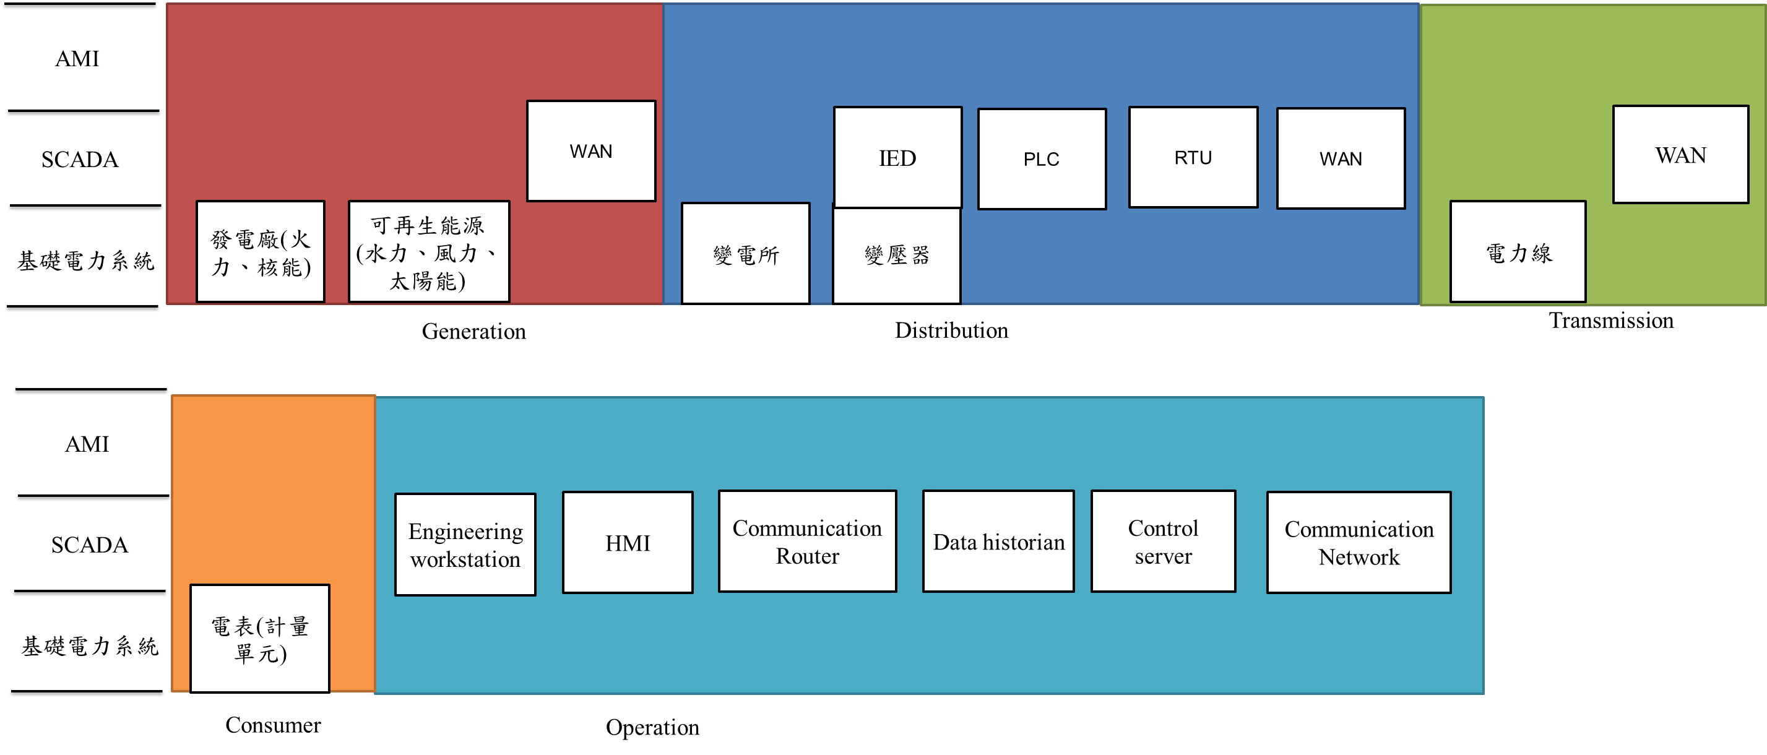

圖四十：SCADA系統元件分區圖

由位於工程工作站之管理者藉由人機介面對現場裝置下達指令，指令到達PLC後將被傳送至對應之RTU以完成指令，而傳輸之指令都將藉由通訊路由器與控制伺服器進行傳輸。於流程圖新繪製控制中心區域，並將儲存資料庫、控制伺服器、通訊路由器、工程工作站、人機介面歸至此區，並描繪其運作流程，現場裝置之資訊則藉由通訊網路向控制中心傳輸，建構之運作流程圖如圖四十一所示。

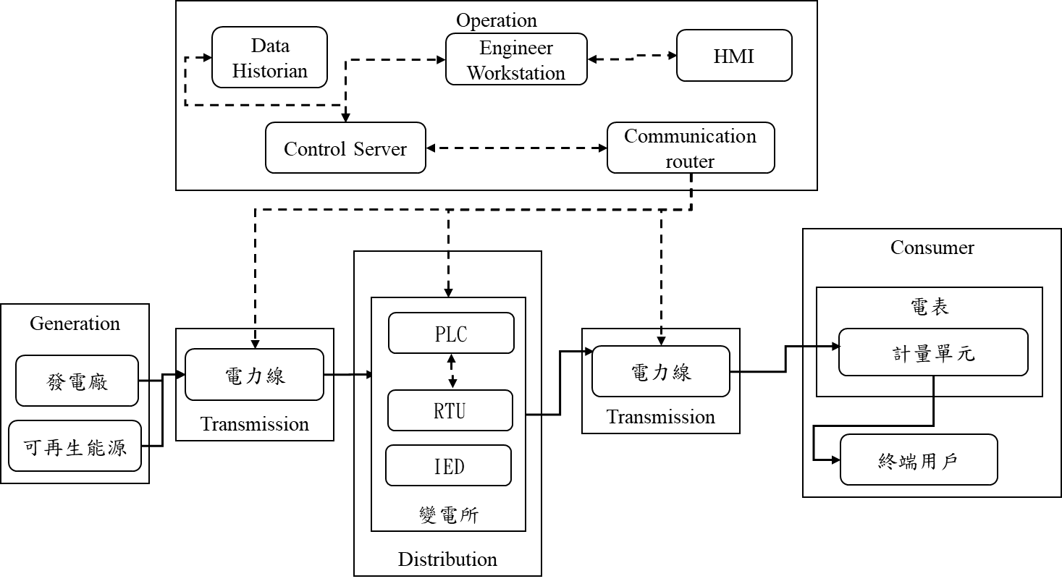

圖四十一：SCADA系統與電力系統組合架構

Rahman(2013)將智慧電網中的AMI系統規劃如下圖。透過智慧電表收集家中用電資訊，在鄰近網路的collection負責收集鄰近網路中的電表資訊，並再將資訊傳回控制中心進行資料紀錄。用戶端亦可透過網路向控制中心查詢用電情形，運作流程如圖四十二。

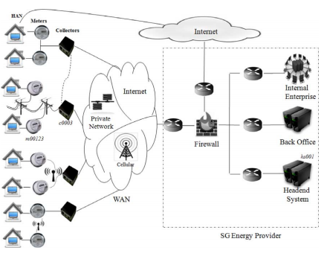

圖四十二: 標準AMI 智慧電網網路架構(Rahman, 2013)

針對AMI系統之架構及元件定義進行檢索，以便分層架構及組合架構之建立。EPRI電力研究所提到現場儀表進行數據的收集，藉由通訊網路傳輸至後端主機，由測量數據管理系統(Meter data management system, MDMS)進行測量資料管理，經整理之定義如表四。

表四：AMI系統元件說明

|  |  |
| --- | --- |
| 元件名稱 | 元件說明 |
| 智慧電表 | 有別於傳統電表，具有聯網功能之電表，可將用電資訊傳送至後端MDMS系統。 |
| HAN | 家庭區域網路(Home area network, HAN) |
| MDMS系統 | 測量數據管理系統(Meter data management system, MDMS)，為建立在控制中心進行電錶數據管理之系統 |

將管理終端用戶用電資訊之AMI系統元件及架構進行堆疊。分區圖如圖四十三所示，依EPRI電力研究所對AMI之定義，將AMI依功能分為三部分，分別為數據收集、通訊網路、及資料接收及管理。現場的測量裝置(如智慧電表、水表、天然氣表，此處因探討智慧電網，故未將水表及天然氣表列入)因其功能，故將測量之儀器分區至終端用戶區，以進行資料收集。並將通訊網路分區至傳輸，將資訊傳輸至後端測量數據管理系統(Meter data management system, MDMS)，並將MDMS系統分區至控制中心，進行資料的管理與利用。以完成智慧電網願景中，將用電資訊從發電至用戶進行完整的紀錄，建構智慧電網架構。

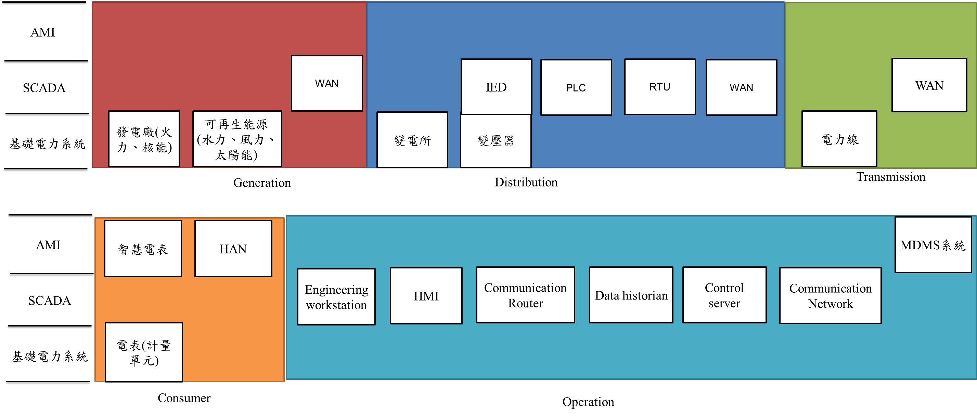

圖四十三：AMI系統元件配置圖

在完成第分區建立之後，組合架構根據前一步，並以圖四十一為基礎，進行架構之建立，將負責記錄終端用戶用電資訊之智慧電表分配至終端用戶中，接著智慧電表將藉由通訊網路將資訊傳至後端MDMS系統進行使用，而用戶可藉由網路向後端系統查詢自身用電紀錄(Robert, 2006)。依其運作過程繪製圖四十四。完成之智慧電網架構，利用SCADA系統進行發電、輸電、配電資訊紀錄，藉由AMI系統達成終端用戶用電資訊記錄，完整記錄了電網資訊。至此完成之架構圖及為智慧電網架構，此架構將用於日後開發系統之基礎。

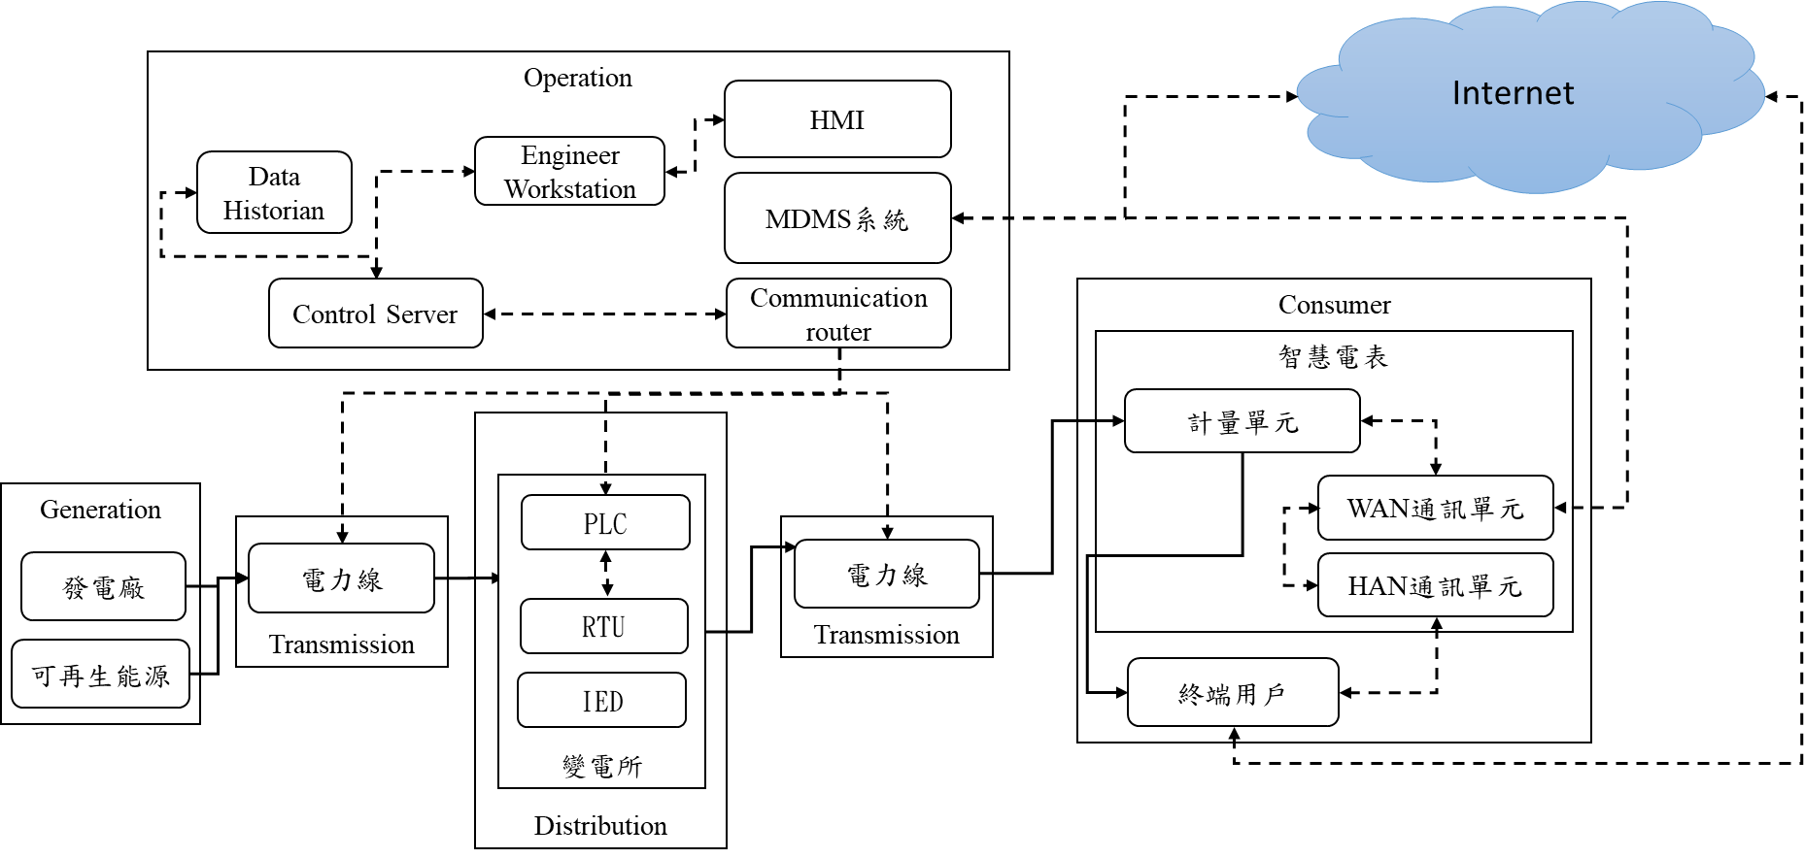

圖四十四：智慧電網架構

在完成架構建立後，下一步為需求功能初稿之建立。Kwang-Cheng et al. (2010) 提到，透過通信基礎設施，智慧電往可以收集關於發電，即時或預測的消耗數據，存儲和分配信息的詳細統計數據。依此描述建立功能需求分析: 智慧電網需能收集詳細關於發電、消耗、儲存、配送等詳細統計數據

🡪系統收集發電資訊

🡪系統收集裝置用電資訊

🡪系統收集電力儲存資訊

🡪系統收集電力配送資訊

根據Wikipedia (2018)，為了減少在高成本高峰使用期間的需求，通訊和計量技術通知將用於通知家庭和企業中的智慧莊智，當能量需求高時，跟踪使用了多少電力以及何時使用。智慧電網還包含了使公用事業公司能夠通過直接與設備通訊來減少消耗，以防止系統過載。 例如，減少一組電動汽車充電站的使用或改變城市空調的溫度設定點，據此描述功能需求：智慧電網需能減少用電高峰時的需求，並追蹤電力使用情形，透過直接與設備通訊來降低功號，防止過載。釋例為關閉電動車輛充電站以降低峰值

🡪系統監測用電峰值

🡪系統關閉裝置

Ali(2017)提到，AMI包括除記錄功率使用之外，還可執行各種任務的智慧電錶。據此描述AMI之功能需求: AMI須能記錄使用功率  
🡪系統收集用電資訊(智慧電表)

Aki(2017)亦提到，AMI提供SM和電力控制中心之間的雙向通訊，該技術用於報告和分析以提供直接負荷控制。據此描述功能需求: AMI需能提供電網和控制中心雙向通訊。

在完成初步架構建立與功能需求描述後，擬定日後之決議議題如下：

(1) 與JrSys自然人憑證結合，嘗試開發查詢用電資訊之APP以模擬AMI系統，並於2/9將實作情形以Email向JrSys報告實作情形

(2) 嘗試與能源系張祐維老師合作，嘗試以其發電裝置進行資訊功能實作。

除架構建立與功能需求分析外，擬定於下次進行期刊論文初稿撰寫，並投稿國內資訊安全通訊期刊，由聯大端進行論文初稿撰寫，並與JrSys共同審閱期刊論文初稿。並決議於2/9完成威脅模型初稿及論文撰寫，並以Email向JrSys報告。

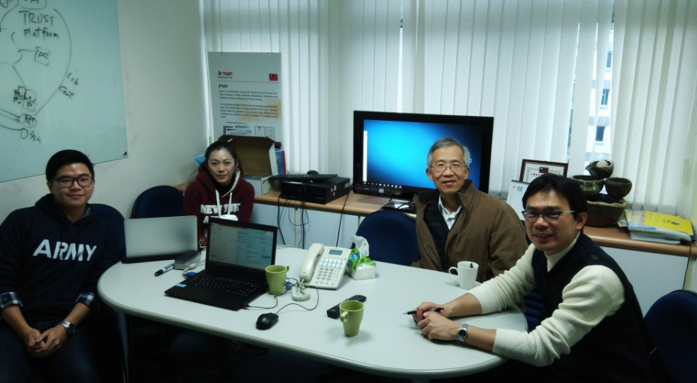

圖四十五: 第7次會議照片

與捷而思的第八次會議討論之議題一為期刊撰寫內容報告，主要為針對由聯大端針對此次要投稿之論文研究背景、文獻探討、研究方法、與威脅模型實作進行報告，並列出決議如下：

(1) 聯大端完成篇幅約15-20頁之期刊論文，並於3/11該週將期刊投稿論文寄給JrSys，供JrSys審閱再行修改

(2) 聯大端搜尋智慧電網相比傳統電網不同之功能(如負載平衡以及浮動電價)於智慧電網中的運作方式，並建立相關系統功能分析，至少須至使用者案例圖，並於下次會議進行分享。

討論之議題二為與JrSys憑證系統結合之AMI架構，該架構由聯大端根據2/2討論之mini-PC與JrSys憑證系統結合之架構進行功能展開，並與JrSys討論，初步建立之架構圖如圖四十六。

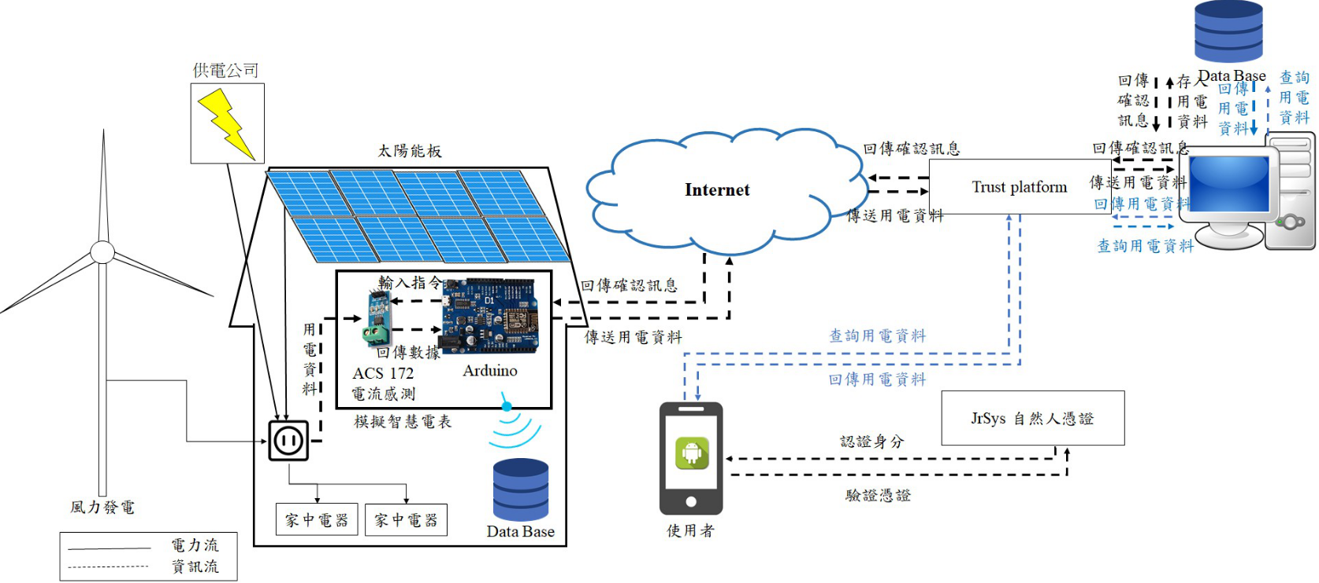

圖四十六: Jrsys憑證系統與AMI結合之系統架構

在完成初步架構建立後，決議如下：

(1) 聯大端於3/11該週以影片或展示系統功能與架構，再請JrSys給予意見，以及如何與JrSys提供之JDK結合之辦法。

(2) 由聯大端與聯大能源系張主任商談，詢問是否能使用其相關發電資料進行應用。

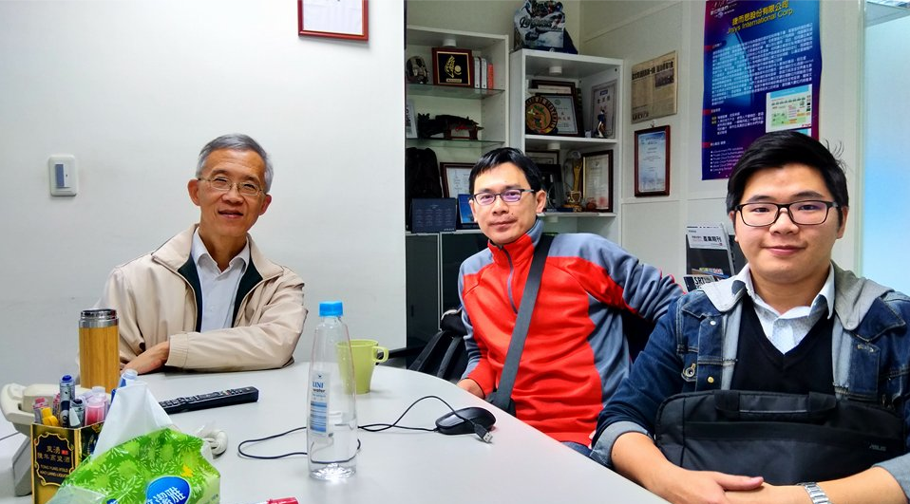

圖四十七: 第八次會議紀錄照片

與捷而思的第九次討論之議題一為由聯大端搜尋智慧電網之功能，議題說明如下:

檢索智慧電網不同以往電網之攻擊，並於此次會議介紹浮動電價需蒐集之資訊。

與傳統電網不同，在智慧電網中，供需雙方通過交換價格和需求信息相互交流，最大限度地減少供應方的過度供應(Yu＆Hong, 2016)。為了提高效率，**降低峰值負荷平衡供需**和**動態定價(浮動電價)**已被提倡並成為一項有前途的技術 (Borenstein, Jaske, & Rosenfeld, 2002; Chen, Wei, & Hu, 2013; Liang, Li, Lu, Lin, & Shen,2013; Tarasak，2011)

適當的動態定價策略不僅可以平滑負荷需求曲線，提高電網的穩健性，降低電網的發電成本，而且通過合理安排用電靈活用電量，可降低用電支出。但是，**鑑於難以準確估算負載，如何設計合適的動態定價策略仍然是一個具有挑戰性的問題**(He, Zhao, Cai, Cheng, and Shi, 2018)。

現有的定價方案可以分為兩類。**第一類目的是為了最大限度地提高客戶的利益**，並根據未來價格的預測來處理客戶如何安排其靈活的用電量以達到其理想的舒適水平，並降低電費支付 (Mohsenian-Rad & Leon-Garcia, 2010; Mohsenian-Rad et. al, 2010; He, Zhao, Cai, Cheng, and Shi, 2018)。**第二個考慮客戶的成本和供應商的利潤**，並根據客戶的能源消耗預測以及他們對給定價格的反應來處理如何確定合適的價格

上述提到之方案，其價格決定是基於對未來價格的預測或對給定價格的客戶反應。因此，相關研究從給出基於預測的決策的控制理論角度研究了開環(open-loop)決策問題，因此，這些這類的調度和定價策略被命名為開環(open-loop)調度和定價。**相關研究也提到，需求方的調度和供應方的定價是分開的，因此當預測不准確時，會給客戶和供應商造成高昂的成本。**

因此，Roozbehani等人(2010)和Roozbehani, Dahleh和Mitter(2010)提出了閉環動態定價算法(practical closed-loop pricing algorithm, PCPA)，通過構建客戶與供應商之間的反饋環路來實現穩定的價格。當供應商精確地遵循需求時，所提出的算法可以實現非常好的性能。

根據需求公式， 假設有N位顧客，di為客戶在i時段之需求。 p為電力單價，xi為固定電力需求，ri為靈活電力需求(He, Zhao, Cai, Cheng, and Shi, 2018)

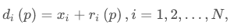

在供應方面，在每個時間段內，供應商計劃產生一定數量的電力S0。從而，S 是供應商可以提供的最大需求。讓D≤ S 成為供應商希望服務的最佳需求，然後 D - S可以被視為保持安全邊際, y為成本函數，D為供應商希望之最大需求，S為可供應之最大需求。



建立閉環定價流程為(1)透過開環定價找到初始價格，(2)接著將獲得價格廣播給用戶，(3)用戶在收到價格後將重新安排他們的用電需求，並將調整後的需求發送給控制中心，(4)控制中心進行需求整合，並基於閉環定價改變價格。

閉環定價的概念是，分段定價可以給客戶激勵因素，讓客戶靈活的運用電，以降低需求的隨機性，並將超額需求設定更高價格，降低供應短缺的可能性。

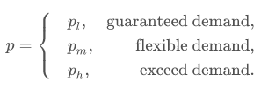

討論後決議如下：

(1) 浮動電價與負載平衡的關係，需先討論負載平衡，才有辦法做浮動電價，故聯大端對負載平衡功能進行檢索，並進行功能分析與威脅試做，並於下次分享。

(2) 需列出電力領域及資安領域專家名單，以進行日後的架構及風險評估。

2. 與JrSys自然人憑證結合之智慧電網系統架構介紹：

說明：由聯大端根據2/2討論之mini-PC與JrSys自然人憑證結合之架構進行功能展開，並與JrSys討論，此處建立之架構圖將於測試環境進行介紹。初步之功能分析如下:

**現場裝置**  
(1)蒐集用戶用電資訊  
(2)蒐集裝置發電資訊

(3)回傳紀錄資訊至控制中心  
**行動裝置**  
(1)申請憑證  
(2)儲存憑證  
(3)查詢用電資訊

**管理中心**(1)紀錄裝置發電資訊  
(2)紀錄用戶用電資訊  
(3)向用戶提供查詢用電資訊平台

**憑證中心**

(1)發憑證

(2)管理憑證

依照前述之功能需求分析，建立之使用者案例圖如下圖四十八、圖四十九、圖五十、圖五十一。

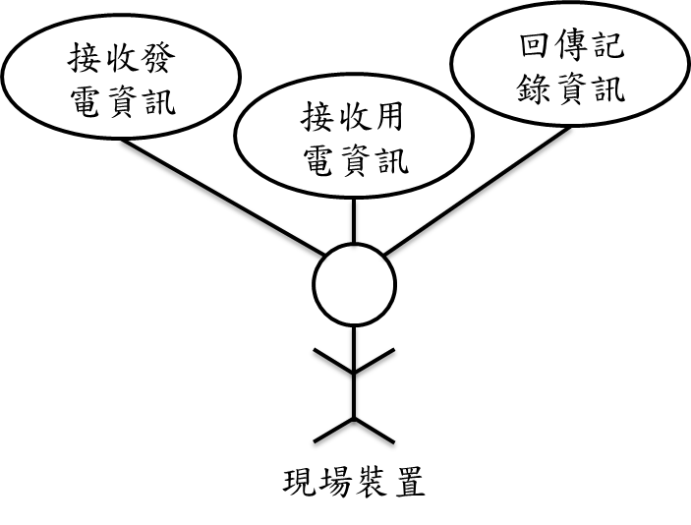

圖四十八: 現場裝置使用者案例圖

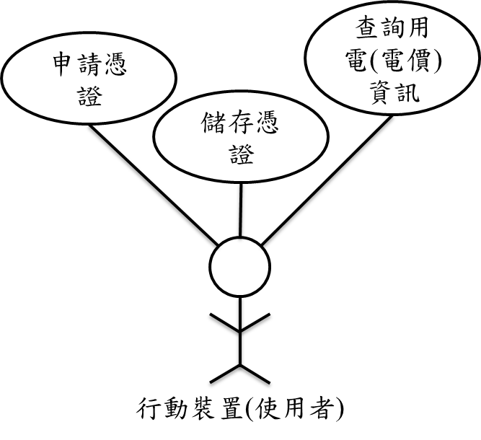

圖四十九: 行動裝置使用者案例圖

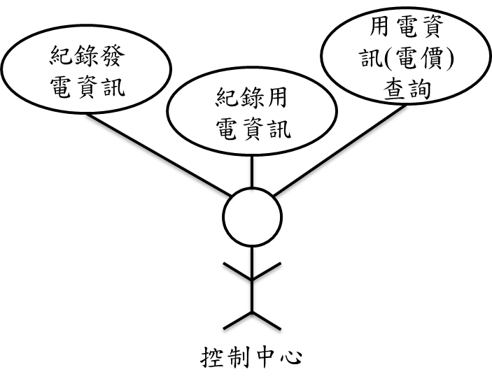

圖五十: 控制中心使用者案例圖

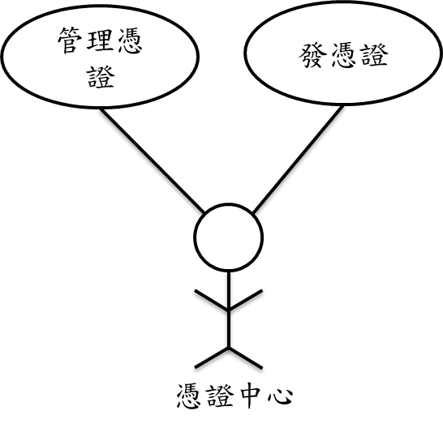

圖五十一: 憑證中心使用者案例圖

在完成需求功能分析與描述後，決議如下：

(1) 目前之架構圖為加入市電(台電供電)，在加入市電後，聯大端需再調整架構，並再進行分享。

初步系統功能展示說明：與Jrsys分享部分系統進行展示(家中收集用電資訊裝置)

1. **裝置**Arduino D1(具Wi-Fi功能)  
   ACS712 電流感測器
2. **程式語言**

以JAVA撰寫Server程式，接收裝置回傳用電資訊  
採用mySQL做資料庫  
Arduino則採用Arduino自己的程式語言，撰寫接收感測器數據程式

1. **以openSSL憑證產生展示**
   * **產生根憑證**

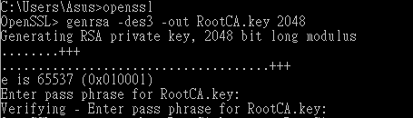

* + **產生申請檔**

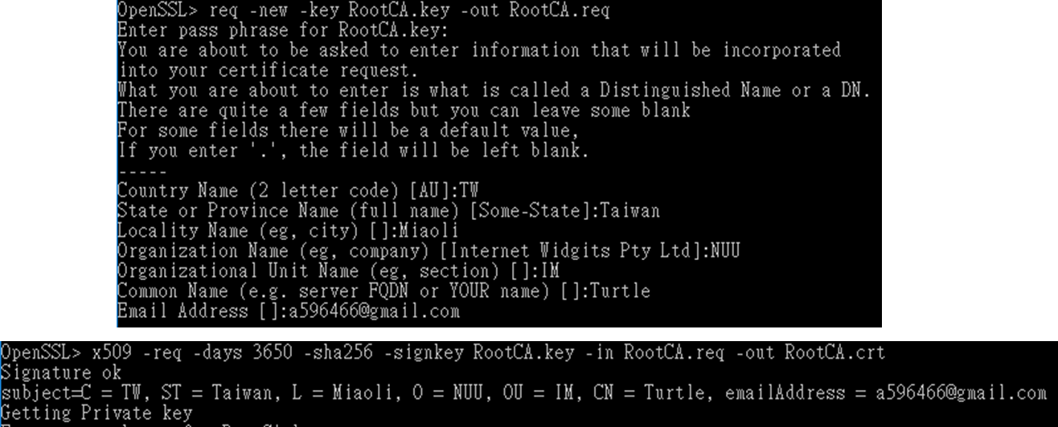

* + 產生憑證檔

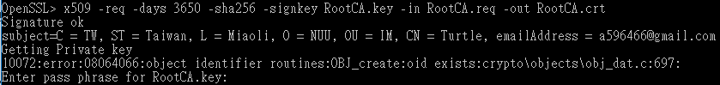

完成初步試坐後，決議如下：聯大端將於4/19週四攜帶現有設備與能源系張主任會談，並嘗試將測量裝置與能源生產裝置結合。

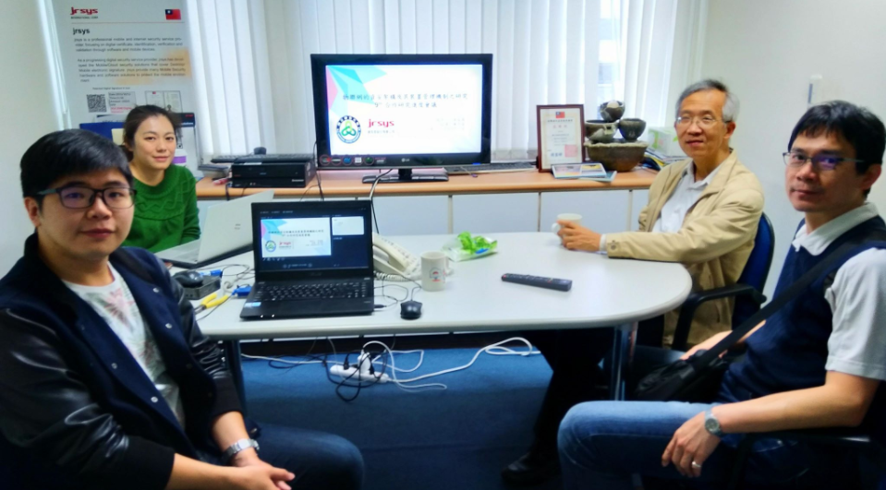

圖五十二:第九次會議紀錄照片

與聯大能源系的第一次會議主要為了解能源系現有可進行發電之裝置，由能源系薛主任及張主任帶領參觀能源系現有之發電裝置，如圖五十三之腳踏車動力發電機，可藉由扭力與磁生電進行發電。

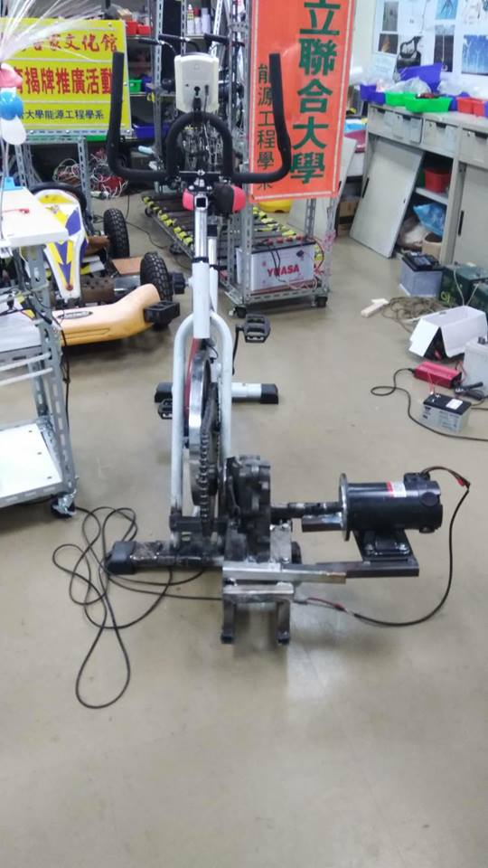

圖五十三: 腳踏車動力發電機

在能源系建築外還有現有之太陽能發電機，如圖五十四，其產生之電能傳送至圖五十五之配電盤裝置進行電壓電流調整，並將調整之電能傳輸至動力裝置進行使用，動力裝置如圖五十六。

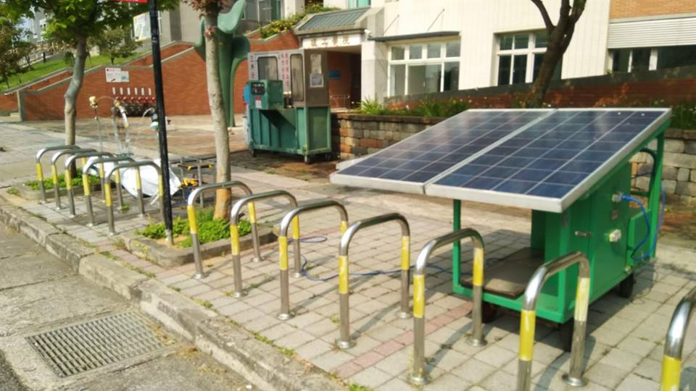

圖五十四: 太陽能發電機

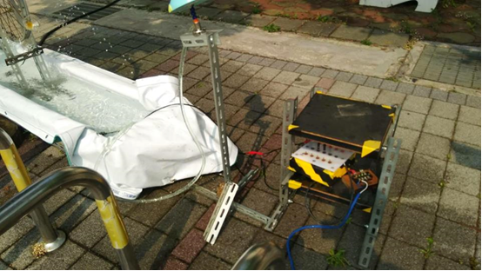

圖五十五: 配電盤裝置

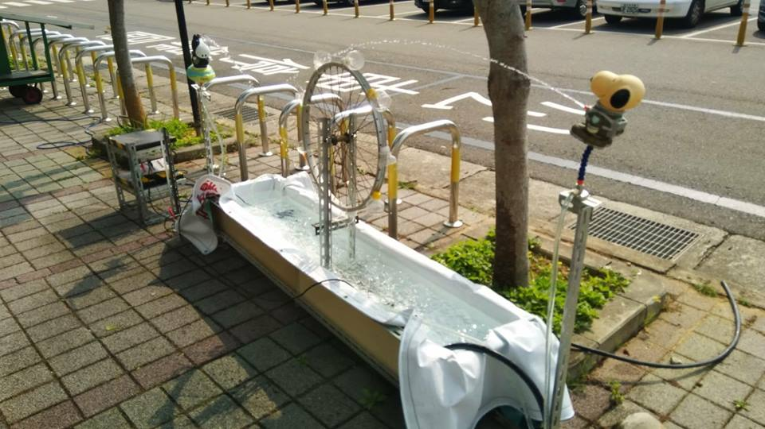

圖五十六: 動力裝置

此外亦有以太陽能發電裝置進行設計之魚菜共生裝置，該裝置透過太陽能發電，並將電能儲存至鉛酸電池進行儲存。儲存之電能將被應用於魚缸中之幫浦抽水，將水用於灌溉。

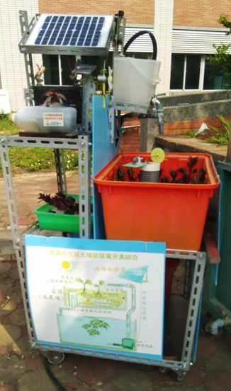

圖五十七: 魚菜共生裝置

第二次與國立聯合大學能源系之會議主要以展示國立聯合大學資管系現有之電能紀錄系統，並與能源系分享與討論，為後續裝置結合可能進行討論，展示之系統以電流感測器進行電流資料抓取，如圖五十八，並將用電資訊透過Arduino回傳至Server顯示，結合之裝置如圖五十九，並顯示於miniPC之畫面。

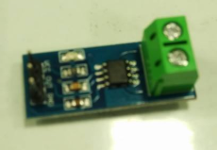

圖五十八: 電流感測器

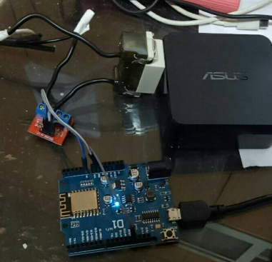

圖五十九: Arduino收集電流裝置

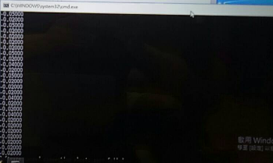

圖六十: 顯示感測器抓取電流數值

第三次與能源系之會議為討論現有裝置合作之架構，該架構如圖六十一，透過與能源系現有之發電裝置與配電裝置串接，進行發電端發電資料之收集，並於用電端同樣以Arduino裝置連接感測器進行裝置用電資訊收集。透過感測器所收集之發電及用電資訊將透過無線網路傳送至後端之MiniPC進行儲存，以配合智慧電網管理用電資訊之目的。後續討論之決議為(1)現存之發電裝置產生之電流對於Arduino裝置過於龐大，須改採用較小型之太陽能發電板，此外(2)此架構中為加入市電，日後確立之架構需加入市電，以模擬智慧電網系統。

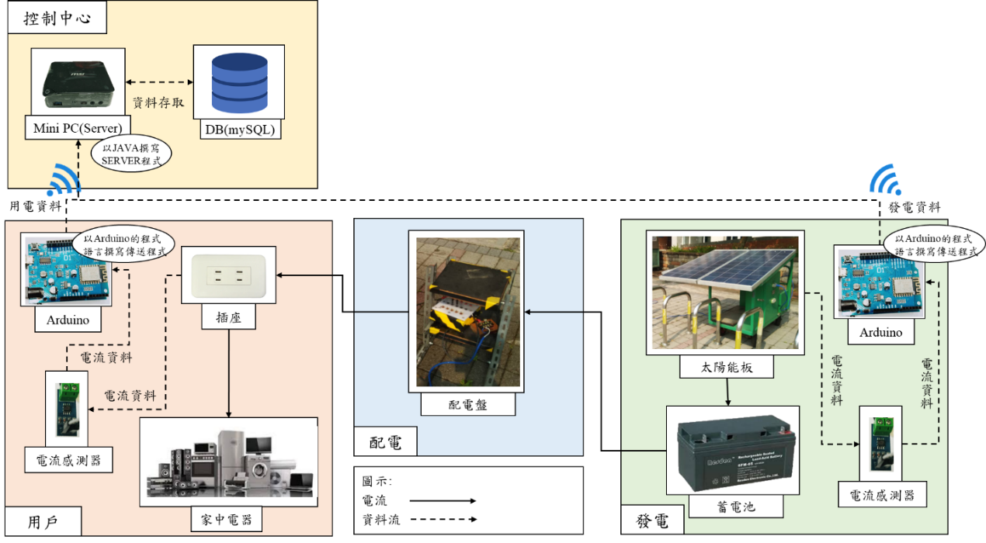

圖六十一: 智慧電網模擬系統架構(可再生能源)

第四次與能源系之會議為實作與能源系提供之太陽能板串接之裝置，如圖六十二為串接用之太陽能板。發電之資訊將透過Arduino串接之感測器進行發電資料收集，並將之顯示於畫面。

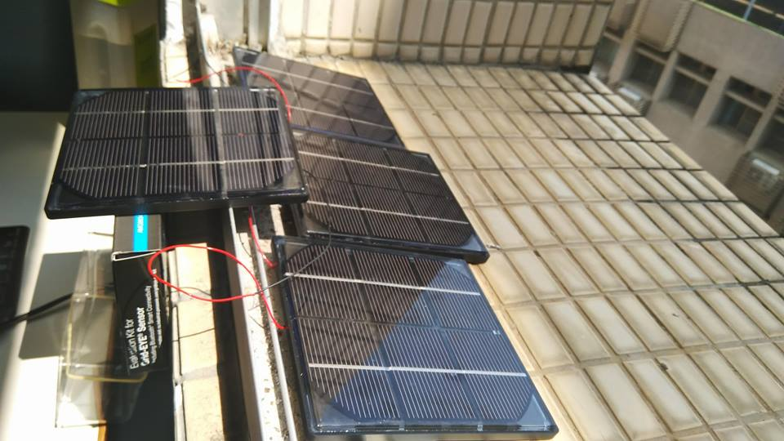

圖六十二: 太陽能板裝置

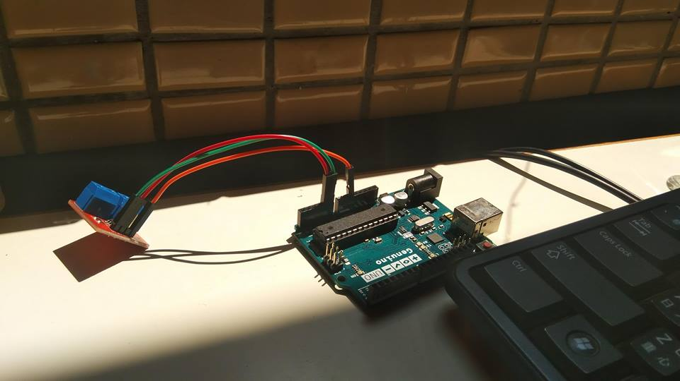

圖六十三: Arduino與電壓電流感應器

1. 測試環境

對於本系統進行系統測試的環境說明，請參考測試環境圖如圖六十二，此圖以圖六十一為基礎，並將市電納入考量，產生之市電與太陽能板產生之電能為並存的，期望可達成當市電無法正常供應或為用電峰值時，可透過可再生能源的供應來減輕電網負載並維持正常供電，而發電資訊將透過Arduino進行發電資料收集，並傳至後端進行發電端資訊管理。

用電端透過Arduino收集家中用電資訊，可了解對電能的需求及峰值情形，以避免當峰值大量提升時，電力系統無法負荷。透過Arduino收集之用電資料亦可透過無線網路傳送至控制中心之miniPC進行儲存，後端控制中心便可透過發電端之發電資料及用戶端之用電資料，了解電網負載情形。

用戶資訊之查詢亦可透過手機APP進行查詢，而手機須事先向捷而思憑證系統申請憑證，以確保個人資訊受到保護，用戶可憑藉此憑證後控制中心查詢個人用電資訊。

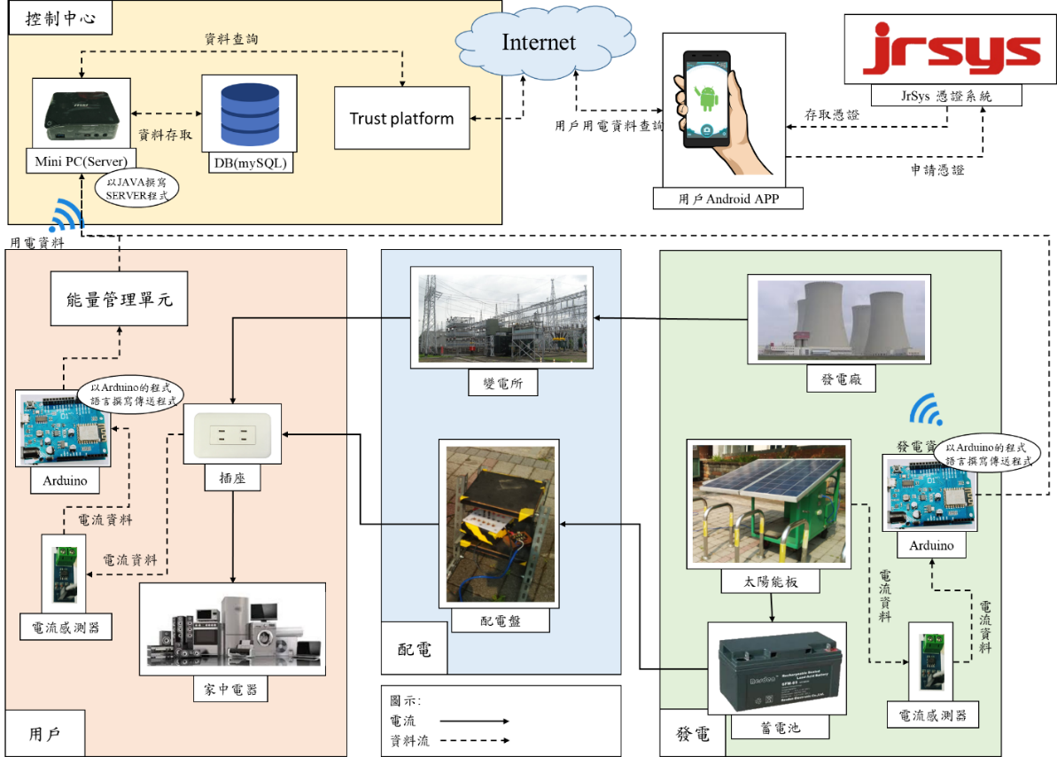

圖六十二: 智慧電網模擬系統架構(可再生能源及市電)

1. 硬體規格:

本驗證之模擬系統將使用Mini PC、Arduino UNO板、及MAX471電流電壓感測器進行模擬，其硬體規格如下表:

表五: MiniPC之硬體規格

|  |  |
| --- | --- |
| 裝置名稱 | ASUS華碩 VivoMini 迷你電腦 UN62-4035R0A |
| 裝置圖 |  |
| 處理器 | Intel i3-4030U |
| 記憶體 | 4GB DDR3L |
| 硬碟 | 128G mSATA SSD |
| 顯示介面 | Integrated - Intel HD Graphics |
| 作業系統 | Windows 8.1 Pro |
| 電源規格 | 65 W 電源供應器 |
| 無限資料網路 | 802.11a/b/g/n/ac, 藍牙 V4.0 , or 802.11 b/g/n, 藍牙 V4.0 |

表六: Arduino UNO板之硬體規格

|  |  |
| --- | --- |
| 裝置名稱 | Arduino UNO板 |
| 裝置圖 |  |
| 裝置編號 | 微控制器 ATMEGA328 |
| 工作電壓 | 5V |
| 輸入電壓(推薦) | 7-12V |
| 輸入電壓(限制) | 6-20V |
| 數字I/O接角 | 14(6個由PWM輸出) |
| 模擬輸入接角 | 6支 |
| EEPROM | 1KB |
| 震盪速度 | 16MHz |
| 接腳 | **傳感器** RS + .........負載正電源（3至36V）  RS -....連接負載或充電器 **接口：**  RS + ...... ...替代負載正電源（3至36V） GND .........連接至負載0V / GND電源 OUT ..........電流傳感器輸出(1V / Amp，最大3V)  SIGN ........電流方向一個開路集電極邏輯輸出(低電平=電流從RS +流向RS-)。 GND .........備用GND(連接到負載0V / GND電源) RS -......替代負載/充電器連接。 |

表七: MAX471電流電壓感測器之硬體規格

|  |  |
| --- | --- |
| 裝置名稱 | MAX471電流電壓感測器 |
| 裝置圖: |  |
| 產品代碼： | HCSENS0041 |
| 電流SENS最大： | +/- 3A |
| 電流SENS電壓： | 3至36V |
| 傳感器輸出： | 1V / AMP |
| 尺寸： | 20mm x 19.5mm |

1. 軟體規格

本系統之軟體採用Windows 8.1 Pro、phpMyAdmin、及Arduino自身之Code進行系統開發，其規格如下表八、表九、表十。

表八: Windows 8.1 Pro之軟體規格

|  |  |
| --- | --- |
| 軟體名稱 | Windows 8.1 Pro |
| 圖示 |  |
| 軟體簡述 | 是微軟Windows 8的升級版本，正式版於2013年10月17日公開發行。Windows 8.1後續系統為Windows 10。Windows 8.1主流支援已於2018年1月9日到期，延伸支援於2023年1月10日到期。 |
| 系統需求 | Windows 8.1系統需求：  處理器：x86或x64 1.1 GHz及以上  記憶體：1 GB（32位元）或2 GB（64位元）  硬碟空間：16 GB可用（32位元）或20 GB可用（64位元）  顯示卡：DirectX 9圖形裝置（帶有WDDM驅動程式） |
| 額外需求 | 除了滿足Windows 8.1系統需求外，如果需要完成某些特定功能時，還有一些額外需求。   * 支援CMPXCHG16b、PrefetchW和LAHF/SAHF的CPU。（64位元安裝） * 支援多點觸控的平板或監視器。（用於觸控） * Internet連線、至少1024x768的螢幕解析度以及Microsoft帳戶。（安裝Windows，登錄，進入Windows Store並下載和執行套用程式） * 安全開機需要支援UEFI v2.3.1 Errata B的韌體，而且UEFI簽章資料庫中必須有Microsoft Windows 憑證授權單位 * 某些遊戲和程式可能需要與DirectX 10或更高版本相容的圖形卡，才能有最佳的效能。 * 需要個別的播放軟體，如Windows Media Center（Windows Media Center授權需另行購買），才能觀賞DVD-Video。 * BitLocker To Go需要可信平台模塊（TPM）1.2或USB隨身碟（僅限Windows 8.1專業版）。 * 用戶端Hyper-V需要包含第二層位址轉譯（SLAT）功能的64位元系統及額外的2 GB RAM（僅限Windows 8.1專業版）。 * 需要數位電視棒，才能在Windows Media Center中播放及錄製電視節目（僅限Windows 8.1專業版套件和Windows 8.1 Media Center套件）。 * Miracast需要支援Windows顯示驅動程式模型（WDDM）1.3的顯示卡以及支援Wi-Fi Direct的Wi-Fi介面卡。 * InstantGo僅適用於針對「連線待命」所設計的電腦。 |
| 新功能 | * Windows 8.1（僅限於64位元版本）是微軟公司的第一款完整支援48位元虛擬記憶體訪存的作業系統，此前的x64位元版本僅僅達到對44位元的虛擬記憶體空間的支援。為了達到這個特性，依據微軟體作業系統的內部實現機制，CMPXCHG16b指令做為處理必先支援的前提。虛擬記憶體空間的擴展並不破壞原有x64位元程式的相容性。 * 可從Windows Store取得更新，但是也能使用ISO檔案進行升級、全新安裝[7]（不含Windows 8.1 RT預覽版） * 螢幕鎖定時可以以投影片方式顯示相片和啟動相機 * 恢復Windows 8移除的開始按鈕（點擊可以進入開始畫面） * 分屏改進（支援三分屏和同一套用分屏） * 重新設計的「電腦設定」包含傳統[控制台]中的大部份功能。 * 新的套用程式：鬧鐘，掃描，閱讀列表、Bing健康這類型的常用應用程式 * 搜尋「Charm清單支援網路搜尋」 * 共享「Charm清單支援分享螢幕截圖」 * 從Windows Vista開始的名稱「電腦」（簡體中文版譯作「電腦」，英文為「My Computer」)）改名為「這台電腦」或「本機」(英文為「This PC」)。 |
| 雲端整合 | * 需要Microsoft Account登入系統以做最佳整合 * 安裝時將會要求輸入Microsoft Account的手機、電子信箱驗證碼以提高安全性 * OneDrive的Windows UI App以及傳統桌面適用的OneDrive會整合至系統，並可以離線存取雲端資料[9]，可以直接當做資料夾使用（在檔案總管左側的樹目錄下），同時是Microsoft Office文件的預設儲存位置。 |
| 移除的功能 | * 傳統的Windows備份程式（所有控制台項中的「Windows 7檔案修復」功能） * Windows體驗指數（WEI）不再在系統內容中顯示 * 訊息中心 |

表九: phpMyAdmin之軟體規格

|  |  |
| --- | --- |
| 軟體名稱 | phpMyAdmin |
| 圖示 |  |
| 軟體簡述 | phpMyAdmin 是一個以PHP為基礎，以Web-Base方式架構在網站主機上的MySQL的資料庫管理工具，讓管理者可用Web介面管理MySQL資料庫。藉由此Web介面可以成為一個簡易方式輸入繁雜SQL語法的較佳途徑，尤其要處理大量資料的匯入及匯出更為方便。其中一個更大的優勢在於由於phpMyAdmin跟其他PHP程式一樣在網頁伺服器上執行，但是您可以在任何地方使用這些程式產生的HTML頁面，也就是於遠端管理MySQL資料庫，方便的建立、修改、刪除資料庫及資料表。也可藉由phpMyAdmin建立常用的php語法，方便編寫網頁時所需要的sql語法正確性。  2.11.0是phpMyAdmin最後一系列支援PHP4的版本，並增加了建立與檢視View的功能，能夠從查詢的結果中建立，並能夠管理procedures。這個版本開始，也支援MySQL資料庫 5.0.37版本之後的查詢檔案化功能，並因應上面有數千個資料庫與資料表的伺服器，提供更好的管理介面。 |
| 功能 | 建立、修改、刪除資料庫及資料表。（可透過介面操作，或是執行SQL語法）  多國語系使用者介面，可自由切換。（支援超過65種不同語言的介面，含繁體中文與簡體中文）  在資料表維護方面，基本的功能具有：  檢查資料表  分析資料表  修復資料表  最佳化資料表  強迫更新資料表 ("FLUSH")  2.11.0以後增加了建立與檢視View的功能。  可將資料表內的資料匯入(導入)或匯出（導出）成多種格式的檔案。 |
| 可匯出(導出)的格式 | * CSV 資料 * MS Excel 的 CSV 格式 * Microsoft Excel 2000 * Microsoft Word 2000 * LaTeX * Open Document Spreadsheet * Open Document Text * PDF * SQL * XML |
| 可匯入(導入)的格式 | * CSV * CSV 使用 LOAD DATA * SQL |

表十: Arduino之軟體規格

|  |  |
| --- | --- |
| 軟體名稱 | Arduino程式 |
| 簡述 | 建構於簡易輸出/輸入（simple I/O）介面板，並且具有使用類似Java、C語言的Processing/Wiring開發環境。  在Arduino上執行的程式可以使用任何能夠被編譯成Arduino機器碼的程式語言編寫。而Atmel也提供了數個可以開發Atmel微處理機程式的整合開發環境，AVR Studio和更新的Atmel Studio。[12][13]  而Arduino計劃也提供了Arduino Software IDE，一套以Java編寫的跨平台應用軟體。Arduino Software IDE源自於Processing程式語言以及Wiring計劃的整合開發環境。它是被設計於介紹程式編寫給藝術家和不熟悉程式設計的人們，且包含了一個擁有語法突顯、括號符合、自動縮排和一鍵編譯並將執行檔燒寫入Arduino硬體中的編輯器。使用Arduino Software IDE編寫的程式被稱為「sketch」。[14]  Arduino Software IDE使用與C語言和C++相仿的程式語言，並且提供了包含常見的輸入/輸出函式的Wiring軟體函式庫。一個典型的Arduino C/C++ sketch程式會包含兩個函式，它們會在編譯後合成為main()函式：  setup()：在程式執行開始時會執行一次，用於初始化設定。  loop()：直到Arduino硬體關閉前會重複執行函式放的程式碼。  在使用GNU toolchain編譯和連結後，Arduino Software IDE提供了一個程式「avrdude」用來轉換可執行檔成為能夠燒寫入Arduino硬體的韌體。 |
| 特色 | 免費下載，也可依需求自己修改，但需遵照姓名標示。您必須按照作者或授權人所指定的方式，表彰其姓名。  依相同方式分享，若您改變或轉變著作，當散布該衍生著作時，您需採用與本著作相同或類似的授權條款。  Arduino可使用ICSP線上燒入器，將Bootloader燒入新的IC晶片。  USB介面，不需外接電源。另外有提供直流（DC）電源輸入 |

1. 測試資料來源

本計畫之測試資料來源係以能源系提供之太陽能板進行發電之電流作為測試資料來源，用電端之測試資料則透過日常用品之電器作為測試資料來源。

1. 測試時程
2. 測試時程

根據專案執行規劃書之查核點內容，預期產出物聯網裝置之安全元件配置(106/10/31)、國內研討會論文一篇(107/5/31)、國際研討會發表論文一篇(107/6/15)、雛型系統(107/6/30)一式，故將系統實踐、開發、與測試期程訂於完成元件配置，清楚系統功能之後進行測試，故將系統建置、開發與測試期程訂於104年4月起至107年5月止，詳細時程說明如下。

1. 計畫執行與測試時程

|  |  |  |  |  |  |  |  |  |  |  |
| --- | --- | --- | --- | --- | --- | --- | --- | --- | --- | --- |
| **年月份進度**  **工作項目** | **106年** | | | | | **107年** | | | | |
| 8 | 9 | 10 | 11 | 12 | 1 | 2 | 3 | 4 | 5 |
| 針對智慧電網現況與資安議題進行討論 | \*\*\* |  |  |  |  |  |  |  |  |  |
| 新增SCADA及SNMP相關資訊 | \* | \*\*\* |  |  |  |  |  |  |  |  |
| 新增台灣智慧電網架構相關資訊 |  | \*\*\* | \*\* |  |  |  |  |  |  |  |
| 新增台電AMI規格及綠城科學城資訊 |  |  | \*\* | \*\* |  |  |  |  |  |  |
| 新增以MiniPC設計之智慧電網架構及功能分析 |  |  |  |  | \*\*\* | \*\*\* | \*\*\* | \*\*\* | \*(1) |  |
| 建立智慧電網架構初稿與需求功能初稿 |  |  |  |  |  | \*\*\* |  |  |  |  |
| 新增與捷而思憑證系統結合之智慧電網架構 |  |  |  |  |  |  | \*\*\* |  |  |  |
| 與國立聯合大學能源系會議後，討論智慧電網架構中可用裝置 |  |  |  |  |  |  | \* | \*\*\* | \* |  |
| 系統元件佈置與測試 |  |  |  |  |  |  |  |  | \*\* | \*(2) |
| 修改智慧電網中之功能與需求分析 |  |  |  |  |  |  |  |  | \*\* |  |
| 修改與捷而思憑證系統結合之智慧電網架構 |  |  |  |  |  |  |  |  | \*\*\* | \*\* |
| 系統功能開發與測試 |  |  |  |  |  |  |  |  | \*\* | \*(3) |
| 新增感測器測量用電功能 |  |  |  |  |  |  |  |  | \*\* |  |
| 新增Server接收用電資訊功能 |  |  |  |  |  |  |  |  |  | \*\* |
| 系統整合測試 |  |  |  |  |  |  |  |  |  | \*\* |
| 更改電流測量裝置為MAX471 |  |  |  |  |  |  |  |  |  | \*\* |
| 預估執行進度（百分比） | 5 | 15 | 20 | 25 | 33 | 45 | 60 | 70 | 78 | 83 | | 100 |

1. 查核點

|  |  |  |  |
| --- | --- | --- | --- |
| 查核點 | 預定完成時間 | 查核點概述 | 產出物 |
| (1) | 107/4/16 | 完成智慧電網初步架構設計。 | 智慧電網架構。 |
| (2) | 107/05/9 | 整理部份階段成果於國內專門學會主辦之國際或國內研討會發表刊登。 | 國內專門學會主辦之國際或國內研討會論文一篇。 |
| (3) | 107/06/15 | 系統功能開發測試 | 嘗試對完整系統進行開發。 |

1. 測試程序
2. 整合測試

整合測試也稱綜合測試、組裝測試、聯合測試，將程式模組採用適當的整合策略組裝起來，對系統的介面及整合後的功能進行正確性檢測的測試工作。其主要目的是檢查軟體單位之間的介面是否正確，整合測試的物件是已經經過單元測試的模組。

1. 接受測試

接受測試是基於客戶或最終用戶的規格書的最終測試，或基於用戶一段時間的使用後，看軟件是否滿足客戶要求。一般從功能、用戶界面、性能、業務關聯性進行測試。本計畫之接受測試將以模擬智慧電網之系統進行測試，並測試其中用於模擬智慧電表功能之Arduino裝置功能。

1. 人員職責分配

人員之姓名及職責分配如下表十一。

表十一:人員職責分配表

|  |  |
| --- | --- |
| 職稱 | 工作權責 |
| 陳宇佐 | 核定測試計畫、測試時程執掌及重要決策裁定、查核測試交件項目。 |
| 黃莊喬 | 與系統開發人員確認系統規格文件、設計撰寫測試個案及建置測試環境，執行個案測試及填寫測試紀錄及異常報告。 |
| 唐嘉霙 | 負責軟體測試工作，包括製作測試文件、資料及執行測試 |
| 吳家興 | 各模組系統負責人負責提供系統規格文件、並配合說明文件不足之部分 |
| 陳緗䨞 | 負責軟體測試工作，包括製作測試文件、資料及執行測試 |
| 游心妤 | 負責軟體測試工作，包括製作測試文件、資料及執行測試 |
| 彭文君 | 各模組系統負責人負責提供系統規格文件、並配合說明文件不足之部分 |
| 王飛鳴 | 各模組系統負責人負責提供系統規格文件、並配合說明文件不足之部分 |
| 甯佐惠 | 負責軟體測試工作，包括製作測試文件、資料及執行測試 |
| 楊宇倫 | 負責軟體測試工作，包括製作測試文件、資料及執行測試 |

1. 測試案例

依本系統應提供的功能，遵照系統分析流程產生，依序產生功能SVO，並建立事件表，以使用者案例圖描述外部實體與系統功能關係，最後以情節描述展示系統預期功能，最後以情節描述所列之功能進行測試。

S V O:

感測器MAX471 (發電)傳送發電資料到Server

感測器MAX471(用電)傳送用電資料到Server

Server將發電資料存至資料庫

Server將用電資料存至資料庫

用戶查詢用電資料

事件表:

|  |  |  |  |  |  |
| --- | --- | --- | --- | --- | --- |
| 名稱 | 觸發器 | 來源 | 處理 | 回應 | 目的地 |
| 感測器MAX471 (發電)傳送發電資料到Server | 測量時間(0.1秒)到 | Arduino (發電) | 1.(發電)感測器測量發電量  2.(發電)感測器傳送感測值至Arduino(發電)  3. Arduino(發電)傳送發電資料至Server | 1.(發電)感測值 | 1.(發電)感測器  2. Arduino (發電)  3. Server |
| 感測器MAX471 (用電)傳送用電資料到Server | 測量時間(0.1秒)到 | Arduino (用電) | 1.(用電)感測器測量用電量  2.(用電)感測器傳送感測值至Arduino(用電)  3. Arduino(用電)傳送用電資料至Server | 1.(發電)感測值 | 1.(用電)感測器  2. Arduino (用電)  3. Server |
| Server將發電資料存至資料庫 | Server接收到發電資料 | Arduino  (發電) | 1.將發電資料帶入換算成用電度數之公式  2.將發電度數存成文字檔  3.將文字檔存至資料庫 | 1.暫存換算後的發電度數  2.發電度數的文字檔  3.確認傳送資料 | 1.Mini PC  2.Mini PC  3.資料庫 |
| Server將用電資料存至資料庫 | Server接收到用電資料 | Arduino  (用電) | 1.將用電資料帶入換算成用電度數之公式  2.將用電度數存成文字檔  3.將文字檔存至資料庫 | 1.暫存換算後的用電度數  2.用電度數的文字檔  3.確認傳送資料 | 1.Mini PC  2.Mini PC  3.資料庫 |
| 用戶查詢用電資料 | 按下查詢用電資料的按鈕 | 用戶 | 查詢用電資料 | 顯示畫面 | 用戶 |

依據前一步建立之情節描述表，建立使用者案例圖如下圖:

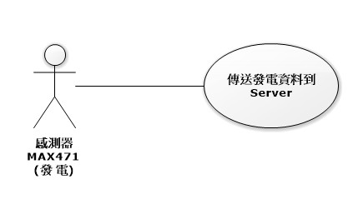

圖六十三: 感測器MAX471(發電端)使用者案例圖

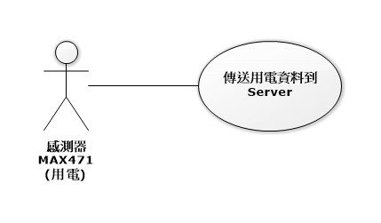

圖六十四: 感測器MAX471(用電端)使用者案例圖

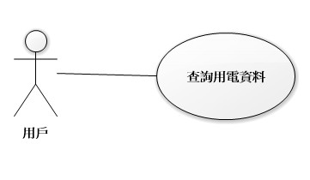  
圖六十五: 用戶使用者案例圖

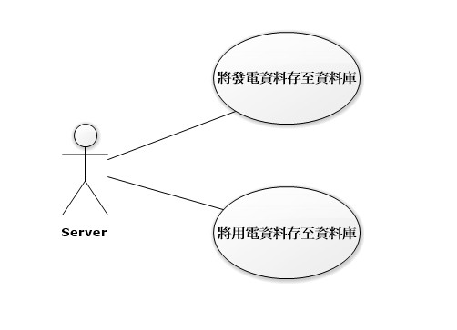

圖六十六: Server端使用者案例圖

測試類型如下：

1. 整合測試案例

本系統選用之整合測試案例為:

1. 感測器MAX471(用電)傳送用電資料到Server
2. Server將用電資料存至資料庫
3. 接受測試案例

本系統選用之整合測試案例為:

1. 感測器MAX471(用電)傳送用電資料到Server
2. Server將用電資料存至資料庫
3. 測試結果與分析
4. 整合測試案例
5. 感測器MAX471 (用電)傳送用電資料到Server

|  |  |  |  |
| --- | --- | --- | --- |
| 測試系統名稱 | | 感測器MAX471(用電)傳送用電資料到Server | |
| 測試功能編號 | A.1 | 測試功能名稱 | 感測器MAX471(用電)傳送用電資料到Server |
| 1. **測試目標：** 感測器可正確感測各耗電裝置之電壓電流，並將其數值傳送至Server。 2. **測試方式：**測試人員根據測試程序，以裝置進行操作，檢驗過程傳輸數值，並逐步驗證。 | | | |

測試作業

|  |  |  |  |  |
| --- | --- | --- | --- | --- |
| 個案編號 | A1 | | | |
| 個案名稱 | 感測器MAX471(用電)傳送用電資料到Server | | | |
| 測試個案說明：   1. 測試感測器測量電器電壓電流功能是否可測量，並將感測值回傳至Server螢幕。 | | | | |
| 測試步驟 | 測試程序 | 輸入資料 | 預期結果 | 測試結果 |
| 1 | 插入電器(筆記型電腦)進行電流感測 | 220V  3.45A | Server螢幕顯示感測電壓電流資料:  220V  3.42A | ■ 通過  □ 失敗 |
| 2 | 插入電器(除濕機)進行電流感測 | 220V  2.6A | Server螢幕顯示感測電壓電流資料:  220V  2.5A | ■ 通過  □ 失敗 |
| 3 | 插入電器(手機充電)進行電流感測 | 110V  0.25A | Server螢幕顯示感測電壓電流資料:  100V-240V  0.2A | ■ 通過  □ 失敗 |
| 4 | 感測器不插入電器進行用電量測量 | 0V  0A | Server螢幕顯示感測電壓電流資料:  0 V  0 A | ■ 通過  □ 失敗 |
| 5 | 插入電器(檯燈)進行電流感測 | 110V  0.12A | Server螢幕顯示感測電壓電流資料:  110V  0.12A | ■ 通過  □ 失敗 |
| 6 | 插入電器(電風扇)進行電流感測 | 110V  0.45A | Server螢幕顯示感測電壓電流資料:  110V  0.3-0.5A | ■ 通過  □ 失敗 |
| 7 | 插入電器(電腦主機)進行電流感測 | 220V  2.65A | Server螢幕顯示感測電壓電流資料:  220V  2.64A | ■ 通過  □ 失敗 |
| 8 | 插入電器(平板充電)進行電流感測 | 110V  0.52A | Server螢幕顯示感測電壓電流資料:  100-240V  0.5A | ■ 通過  □ 失敗 |
| 9 | 插入電器(電燈)進行電流感測 | 110V  0.25A | Server螢幕顯示感測電壓電流資料:  110V  0.25A | ■ 通過  □ 失敗 |
| 10 | 插入電器(液晶電視)進行電流感測 | 220V  1.5A | Server螢幕顯示感測電壓電流資料:  100-240V  1.5A | ■ 通過  □ 失敗 |
| 備註:  資料顯示畫面如下圖六十七  C:\Users\Asus\AppData\Local\Microsoft\Windows\INetCache\Content.Word\32414358_1897772570246939_9190907203698032640_n.jpg  圖六十七: 顯示電壓電流感測值 | | | | |

1. Server將用電資料存至資料庫

|  |  |  |  |
| --- | --- | --- | --- |
| 測試系統名稱 | | Server將用電資料存至資料庫 | |
| 測試功能編號 | A.2 | 測試功能名稱 | Server將用電資料存至資料庫 |
| 1. **測試目標：**測試感測器所接收之用電數據是否可正常純存至資料庫。 2. **測試方式：**測試人員根據測試程序所列，以裝置進行操作，檢驗過程傳輸數值，並逐步驗證。 | | | |

測試作業

|  |  |  |  |  |
| --- | --- | --- | --- | --- |
| 個案編號 | A2 | | | |
| 個案名稱 | Server將用電資料存至資料庫 | | | |
| 測試個案說明：   1. 在完成電器電壓電流測量後，測試傳送至miniPC之數值是否可正確儲存至資料庫 | | | | |
| 測試步驟 | 測試程序 | 輸入資料 | 預期結果 | 測試結果 |
| 1 | 回傳電器(筆記型電腦)之電流感測值 | 220V  3.45A | Server將數值  220V  3.45A儲存至資料庫。 | ■ 通過  □ 失敗 |
| 2 | 回傳電器(除濕機)之電流感測值 | 220V  2.6A | Server將數值  220V  2.6A儲存至資料庫。 | ■ 通過  □ 失敗 |
| 3 | 回傳電器(手機充電)之電流感測值 | 110V  0.25A | Server將數值  110V  0.25A儲存至資料庫。 | ■ 通過  □ 失敗 |
| 4 | 感測器回傳不插入電器實感測到之數值 | 0V  0A | Server將數值  0V  0A儲存至資料庫。 | ■ 通過  □ 失敗 |
| 5 | 回傳電器(檯燈)之電流感測值 | 110V  0.12A | Server將數值  110V  0.12A儲存至資料庫。 | ■ 通過  □ 失敗 |
| 6 | 回傳電器(電風扇)之電流感測值 | 110V  0.45A | Server將數值  110V  0.45A儲存至資料庫。 | ■ 通過  □ 失敗 |
| 7 | 回傳電器(電腦主機)之電流感測值 | 220V  2.65A | Server將數值  220V  2.65A儲存至資料庫。 | ■ 通過  □ 失敗 |
| 8 | 回傳電器(平板充電)之電流感測 | 110V  0.52A | Server將數值  110V  0.52A儲存至資料庫。 | ■ 通過  □ 失敗 |
| 9 | 回傳電器(電燈)之電流感測值 | 110V  0.25A | Server將數值  110V  0.25A儲存至資料庫。 | ■ 通過  □ 失敗 |
| 10 | 回傳電器(液晶電視)之電流感測值 | 220V  1.5A | Server將數值  220V  1.5A儲存至資料庫。 | ■ 通過  □ 失敗 |
| 備註 | | | | |
|  | | | | |

1. 接受測試案例
2. 感測器MAX471 (用電)傳送用電資料到Server

|  |  |  |  |
| --- | --- | --- | --- |
| 測試系統名稱 | | 感測器MAX471(用電)傳送用電資料到Server | |
| 測試功能編號 | A.1 | 測試功能名稱 | 感測器MAX471(用電)傳送用電資料到Server |
| 1. **測試目標：** 感測器可正確感測各耗電裝置之電壓電流，並將其數值傳送至Server。 2. **測試方式：**測試人員根據測試程序，以裝置進行操作，檢驗過程傳輸數值，並逐步驗證。 | | | |

測試作業

|  |  |  |  |  |
| --- | --- | --- | --- | --- |
| 個案編號 | A1 | | | |
| 個案名稱 | 感測器MAX471(用電)傳送用電資料到Server | | | |
| 測試個案說明：   1. 測試感測器測量電器電壓電流功能是否可測量，並將感測值回傳至Server螢幕。 | | | | |
| 測試步驟 | 測試程序 | 輸入資料 | 預期結果 | 測試結果 |
| 1 | 插入電器(筆記型電腦)進行電流感測 | 220V  3.45A | Server螢幕顯示感測電壓電流資料:  220V  3.42A | ■ 通過  □ 失敗 |
| 2 | 插入電器(除濕機)進行電流感測 | 220V  2.6A | Server螢幕顯示感測電壓電流資料:  220V  2.5A | ■ 通過  □ 失敗 |
| 3 | 插入電器(手機充電)進行電流感測 | 110V  0.25A | Server螢幕顯示感測電壓電流資料:  100V-240V  0.2A | ■ 通過  □ 失敗 |
| 4 | 感測器不插入電器進行用電量測量 | 0V  0A | Server螢幕顯示感測電壓電流資料:  0 V  0 A | ■ 通過  □ 失敗 |
| 5 | 插入電器(檯燈)進行電流感測 | 110V  0.12A | Server螢幕顯示感測電壓電流資料:  110V  0.12A | ■ 通過  □ 失敗 |
| 6 | 插入電器(電風扇)進行電流感測 | 110V  0.45A | Server螢幕顯示感測電壓電流資料:  110V  0.3-0.5A | ■ 通過  □ 失敗 |
| 7 | 插入電器(電腦主機)進行電流感測 | 220V  2.65A | Server螢幕顯示感測電壓電流資料:  220V  2.64A | ■ 通過  □ 失敗 |
| 8 | 插入電器(平板充電)進行電流感測 | 110V  0.52A | Server螢幕顯示感測電壓電流資料:  100-240V  0.5A | ■ 通過  □ 失敗 |
| 9 | 插入電器(電燈)進行電流感測 | 110V  0.25A | Server螢幕顯示感測電壓電流資料:  110V  0.25A | ■ 通過  □ 失敗 |
| 10 | 插入電器(液晶電視)進行電流感測 | 220V  1.5A | Server螢幕顯示感測電壓電流資料:  100-240V  1.5A | ■ 通過  □ 失敗 |
| 備註:  資料顯示畫面如下圖六十七  C:\Users\Asus\AppData\Local\Microsoft\Windows\INetCache\Content.Word\32414358_1897772570246939_9190907203698032640_n.jpg  圖六十七: 顯示電壓電流感測值 | | | | |

1. Server將用電資料存至資料庫

|  |  |  |  |
| --- | --- | --- | --- |
| 測試系統名稱 | | Server將用電資料存至資料庫 | |
| 測試功能編號 | A.2 | 測試功能名稱 | Server將用電資料存至資料庫 |
| 1. **測試目標：**測試感測器所接收之用電數據是否可正常純存至資料庫。 2. **測試方式：**測試人員根據測試程序所列，以裝置進行操作，檢驗過程傳輸數值，並逐步驗證。 | | | |

測試作業

|  |  |  |  |  |
| --- | --- | --- | --- | --- |
| 個案編號 | A2 | | | |
| 個案名稱 | Server將用電資料存至資料庫 | | | |
| 測試個案說明：   1. 在完成電器電壓電流測量後，測試傳送至miniPC之數值是否可正確儲存至資料庫 | | | | |
| 測試步驟 | 測試程序 | 輸入資料 | 預期結果 | 測試結果 |
| 1 | 回傳電器(筆記型電腦)之電流感測值 | 220V  3.45A | Server將數值  220V  3.45A儲存至資料庫。 | ■ 通過  □ 失敗 |
| 2 | 回傳電器(除濕機)之電流感測值 | 220V  2.6A | Server將數值  220V  2.6A儲存至資料庫。 | ■ 通過  □ 失敗 |
| 3 | 回傳電器(手機充電)之電流感測值 | 110V  0.25A | Server將數值  110V  0.25A儲存至資料庫。 | ■ 通過  □ 失敗 |
| 4 | 感測器回傳不插入電器實感測到之數值 | 0V  0A | Server將數值  0V  0A儲存至資料庫。 | ■ 通過  □ 失敗 |
| 5 | 回傳電器(檯燈)之電流感測值 | 110V  0.12A | Server將數值  110V  0.12A儲存至資料庫。 | ■ 通過  □ 失敗 |
| 6 | 回傳電器(電風扇)之電流感測值 | 110V  0.45A | Server將數值  110V  0.45A儲存至資料庫。 | ■ 通過  □ 失敗 |
| 7 | 回傳電器(電腦主機)之電流感測值 | 220V  2.65A | Server將數值  220V  2.65A儲存至資料庫。 | ■ 通過  □ 失敗 |
| 8 | 回傳電器(平板充電)之電流感測 | 110V  0.52A | Server將數值  110V  0.52A儲存至資料庫。 | ■ 通過  □ 失敗 |
| 9 | 回傳電器(電燈)之電流感測值 | 110V  0.25A | Server將數值  110V  0.25A儲存至資料庫。 | ■ 通過  □ 失敗 |
| 10 | 回傳電器(液晶電視)之電流感測值 | 220V  1.5A | Server將數值  220V  1.5A儲存至資料庫。 | ■ 通過  □ 失敗 |
| 備註 | | | | |
|  | | | | |